Le sujet se compose de 17 pages numérotées de 1/17 à 17/17.
Dès que le sujet vous est remis, assurez-vous qu’il est complet.

Calculatrice autorisée, conformément à la circulaire 2015-178 du 01 octobre 2015.

LE SUJET EST À RENDRE DANS SON INTÉGRALITÉ

Présentation du sujet : 2 parties à traiter.

Thème : modification de l’aéronef par l’ajout de prises de courant 220V alternatif en cabine.
La 1ère partie porte sur les connaissances préalables à l’intervention sur l’aéronef modifié.
La 2ème partie est consacrée à l’installation du support de transformateur 220V.

1ère partie : Introduction : connaissances préalables à l’intervention.

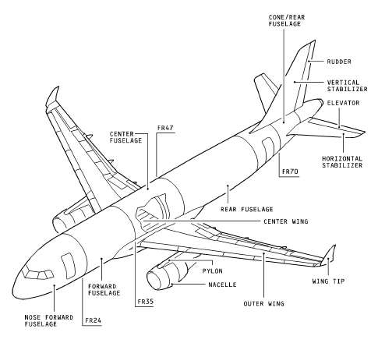
Cette première partie permet de comprendre les principales caractéristiques (structure, production de l’énergie électrique…) de l’aéronef étudié avant l’intervention (2ème partie).

Temps conseillé : 1h

2e partie : Intervention : fabrication, assemblage et pose d’un support d’équipement électrique.

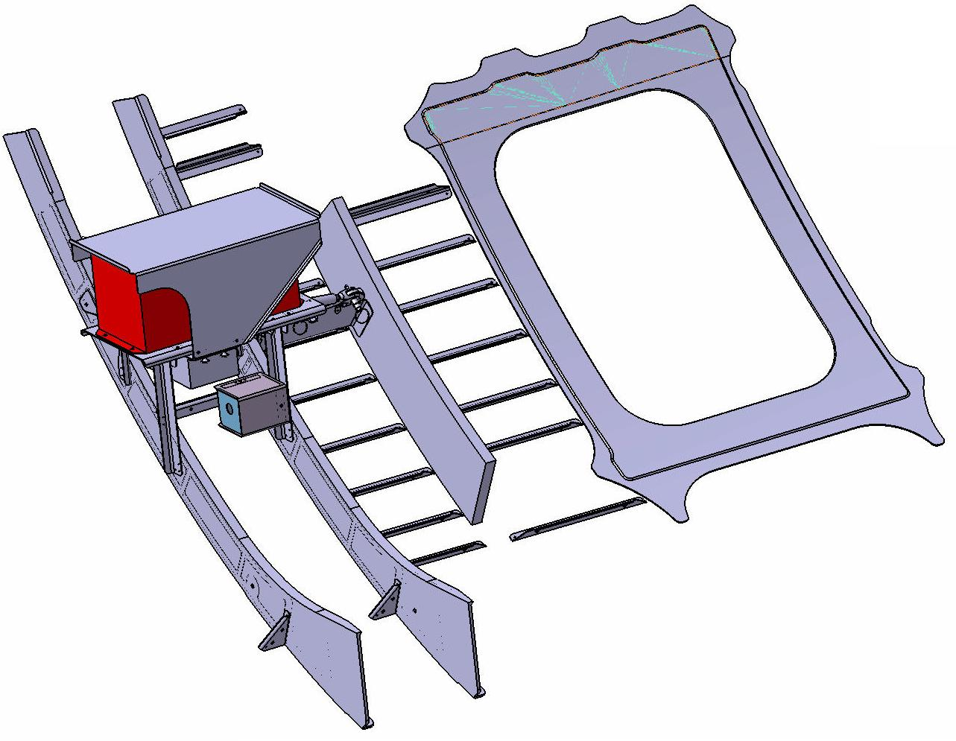
Il faut fabriquer et assembler sur l’avion étudié en 1ère partie, une modification (support d’équipement électrique 220V). Cette partie du travail vise à préparer et analyser ces fabrications et assemblages.

Temps conseillé : 3h

1ère partie : Introduction : connaissances préalables à l’intervention.

Afin d’évaluer la puissance disponible pour les servitudes (production de l’énergie électrique…) en phase de décollage (montée pente γ = 15°), il faut trouver l’incidence du poids sur la poussée moteur.

1-1 Caractéristiques structurelles de l’aéronef

Question 1 : Relever sur le DT 2/16 les caractéristiques suivantes (préciser les unités) :

Masse maxi décollage : 70000kg, en déduire le poids llPll maxi décollage (g = 9.81m.s⁻²) : 686700 N
Surface alaire (surface des ailes) :122,4m²
C_{x} : 0.028
ρ (masse volumique air) à altitude 1000m : 1.1116 kg/m3

Question 2 : Relever sur le DT 2/16 le modèle et le nombre de moteur pour cet avion :

2 moteurs CFM56-5B4

Question 3 : Identifier les forces qui s’exercent sur l’avion en montée en complétant le schéma ci-dessous :
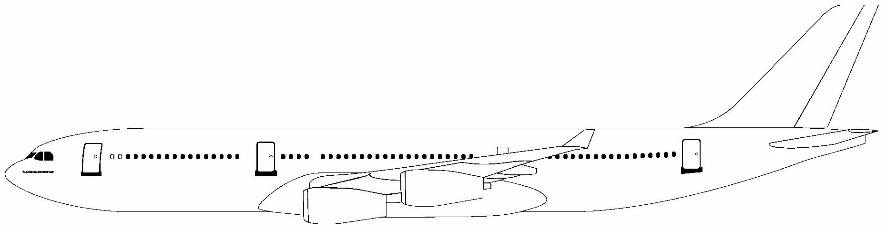
Hypothèses : trajectoire rectiligne, vitesse constante, centre de poussée confondu avec centre de gravité.
x
G
F_{z}
Pente γ
F_{x}
T
Px
P
Pz
γ
z

Compléter avec :

Poussée : T
Portance : F_{z}
Poids : P
Poids sur l’axe x : P_{x}
Poids sur l’axe z : P_{z}
Trainée : F_{x}

Données :
Pente γ = 15°
Vitesse avion : 175m/s

Question 4 : Compléter l’équation de propulsion (forces en projection sur l’axe x) :

Equation de sustentation (forces en projection sur l’axe z) : F_{z} - P_{z} = 0

Equation de propulsion (forces en projection sur l’axe x) : T - F_{x} – P_{x} = 0

Question 5 : L’équation ci-dessous donne la poussée théorique T en fonction de la pente γ, du poids P et de la trainée F_{x} . Calculer cette poussée théorique T à une altitude de 1000m, pente =15° (faire apparaitre les calculs et préciser l’unité) :

Pente γ = 15° | γ = 10° | γ = 5° | γ = 0°
T = P.sin γ + F_{x} soit, T = Psin γ + ½ .ρ.S.V².C_{x}  T = 686 700 sin 15° + ( ½ 1.116 x 122.4 x 175² x 0.028)  T = 177 731 + 58 335 N  T = 236 066 N | T = 177 579 N | T = 118 185 N | T = 58 335N
Conclure sur la poussée moteur fournie si la pente augmente :
La poussée doit augmenter aussi.

Question 6 : Relever sur la doc. technique (DT 4/16) la poussée maxi au décollage pour 1 moteur, puis calculer la poussée pour 2 moteurs :

 | 1 moteur | 2 moteurs | Poussée théorique  (γ = 15°) en kN
Poussée max décollage (kN) | 120,30 | 240,6 | 236

Question 7 : En conclusion, calculer la marge de poussée (disponible pour les servitudes) au décollage :

240.6-236 = 4.6 kN.

1-2 Production de l’énergie électrique du moteur

Analyse du pourcentage de puissance électrique produite par le moteur.

Question 8 : Décrire le type de moteur de l’aéronef (cocher les bonnes réponses et justifier votre choix), voir DT 4/16 :

Simple flux justification : 1 flux d’air primaire et 1 secondaire (fan)
Double flux

Simple corps justification : 1 corps BP et 1 corps HP
Double corps
Triple corps

Question 9 : Donner la fonction des turbines du moteur :

Les turbines transforment une partie de l’énergie cinétique des gaz en énergie mécanique de rotation pour entrainer le compresseur. Puissance méca également pour la gearbox (AGB).

Question 10 : Identifier le type de puissance utilisée (puissance mécanique, thermique, électrique) du moteur jusqu’à l’I.D.G. en complétant le schéma de la transmission (DT2/16) :
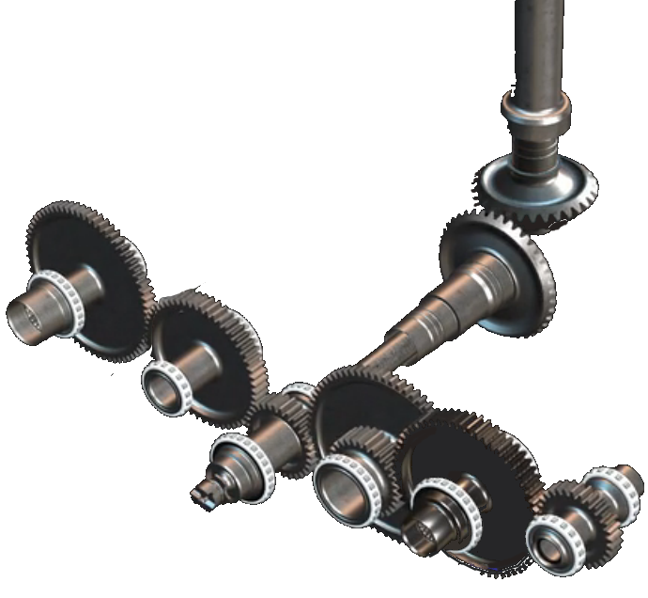
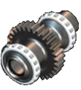
Turboréacteur

A.G.B.

Puissance thermique (carburant)
Puissance propulsion (poussée)

Prélèvement air (conditionnement d’air, dégivrage...)
Etc...

Puissance mécanique
(C.S.D.)
I.D.G.

Puissance mécanique
Puissance mécanique

Pompe hydraulique

Puissance hydraulique

Puissance électrique

Question 11 : En déduire le constituant qui transforme une partie de la puissance mécanique de rotation du moteur en puissance électrique :

Alternateur (I.D.G.), générateur élec.

Question 12 : Calculer le rapport de transmission R (3 chiffres après la virgule) de l’arbre moteur (N2) à l’I.D.G. (DT 3/16):

R = 47 x 31 x40 / 35 x 40 x 70
R = 0.594

Question 13 : Calculer la fréquence de rotation (préciser l’unité) de l’I.D.G. (N_{IDG}) :
Donnée : N2 = 14460 tr.min⁻¹

N_{IDG} = N2 x R
N_{IDG} = 14460 x 0.594
N_{IDG} = 8600 tr/min

Question 14 : Calculer la puissance P_{IDG} à l’entrée de l’I.D.G. (préciser l’unité) :
Données :
N_{IDG} = 8600 tr.min⁻¹
Couple IDG C_{IDG} = 31N.m

P_{IDG} = C_{IDG} x π N_{IDG} /30
P_{IDG} = 31 x 3.14 x 8600 / 30
P_{IDG} = 27 904 W

Conclusion:
Question 15 : Sachant que la puissance disponible à l’entrée de l’A.G.B. est de P_{AGB =} 220 000W, cocher le pourcentage correspondant à la puissance disponible pour l’I.D.G. :

1,1%
A.G.B.
Puissance P_{AGB=}220 000 W
5,5%
12,7%
25,8%

Puissance 32 000W
Pompe hydraulique

Puissance 28 000W
(C.S.D.)
I.D.G.

2ème partie : Fabrication et assemblage d’un support d’équipement électrique.

L’ensemble à fabriquer et à monter sur avion est un ensemble support pour un transformateur électrique 220 volts (TR-220) et sa protection électrique (GFCI).

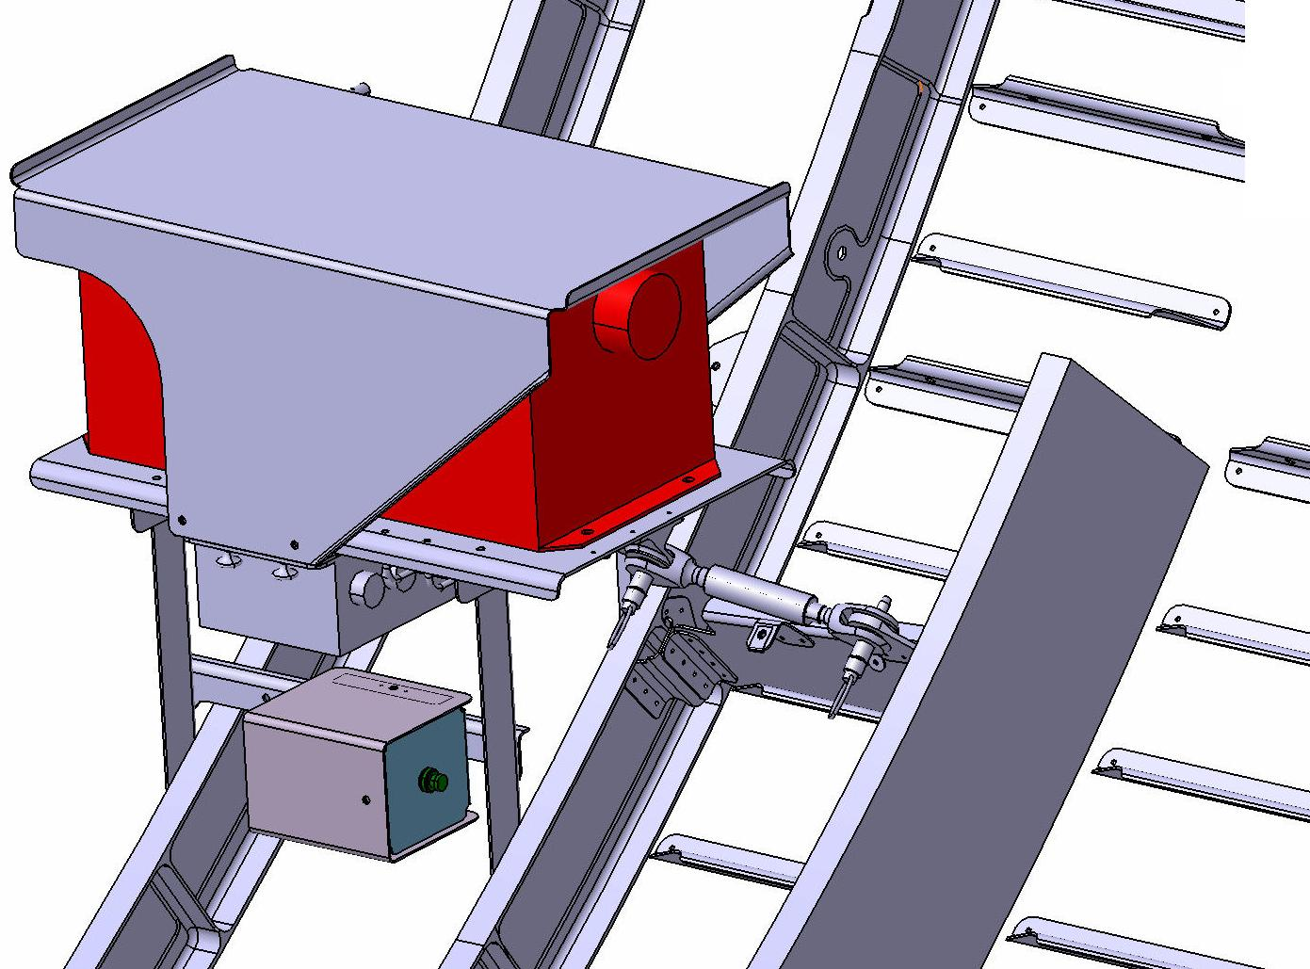

TR-220

GFCI

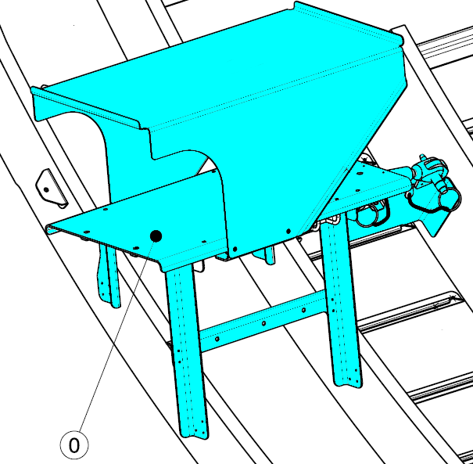
Ensemble support

2-1 Localisation de la zone de montage

Question 16 : D’après le DT 5/16, citer l’ ATA (complet) concerné par la zone de montage de l’ensemble support :

53-10-00

Question 17 : Donner le côté de l’avion ou est monté l’ensemble support :

Côté droit (RH side)

Question 18 : Préciser sur quels cadres est monté l’ensemble support :

FR18 FR19 et FR20

Question 19 : Préciser entre quelles lisses est monté l’ensemble support :

Entre STR 31 et 33

Question 20 : Localiser précisément, sur les 3 vues ci-dessous, la zone ou est monté l’ensemble support.
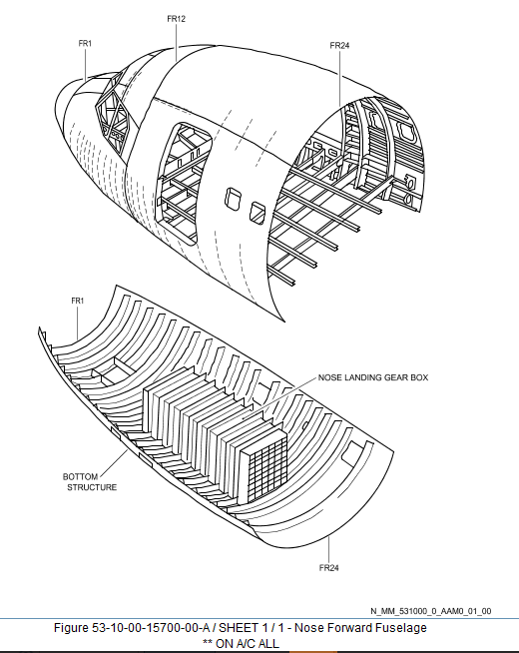
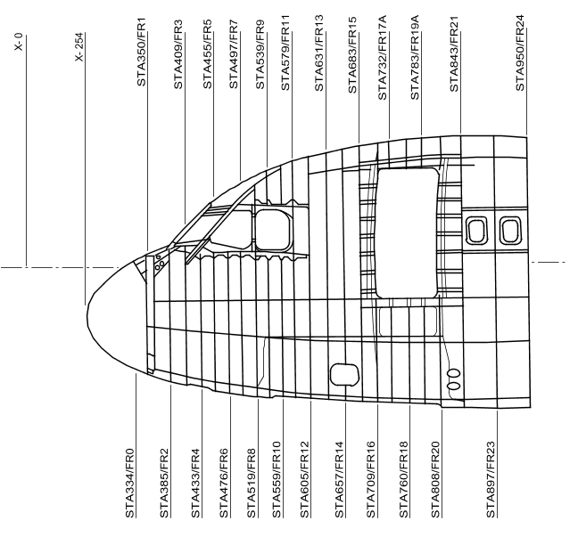

FRAME 19 (vue de l’arrière)
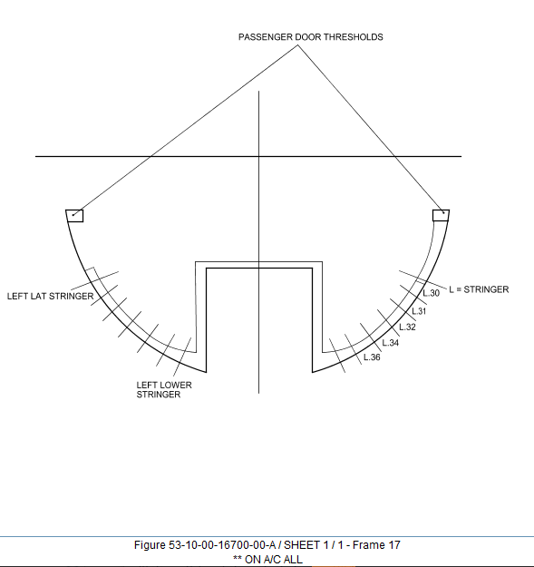

Case de train d’atterrissage avant

Question 21 : Compléter la légende du dessin de la vue arrière avec le nom de la partie de l’aéronef.

2-2 Identification des contraintes présentes dans la zone de montage.

Avant d’intervenir, il faut identifier les différentes contraintes présentes dans la zone de montage du support.

Question 22 : Les cadres, lisses et revêtement sont classés (entourer la bonne réponse) :

en structure primaire en structure secondaire en structure tertiaire

Question 23 : En vous aidant de la documentation technique (DT8/16) et de vos connaissances, représenter les actions mécaniques (efforts) manquantes agissant sur l’avion au sol :

→
P₁ : action du poids du cockpit

→
P₂ : action du poids du tronçon central
→
P₃ : action du poids du tronçon arrière
Légende :

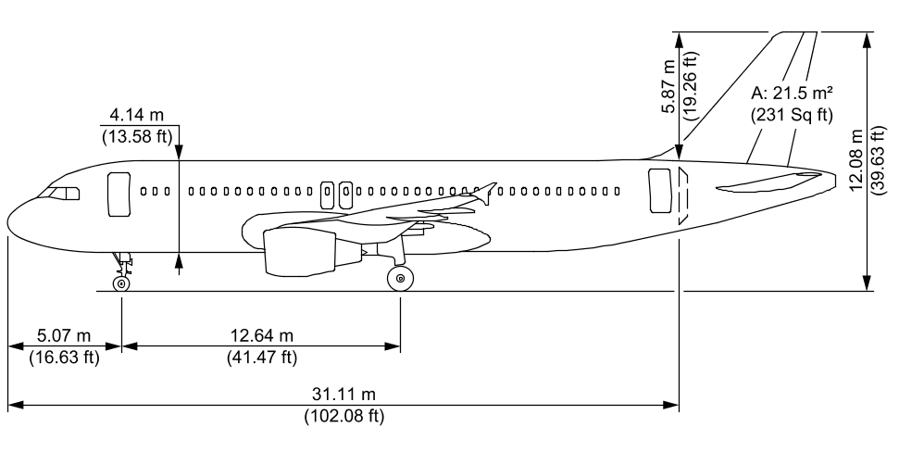
P₁
P₂
P₃

Question 24 : A l’aide de la documentation technique (DT8/16), identifier les sollicitations présentes dans la zone de montage :

Cisaillement, flexion (entrainant une traction partie inférieure.)

Question 25 : A l’aide de la documentation technique et de vos connaissances, la zone concernée par la modification est-elle dans la zone pressurisée de l’avion ?
Que cela implique-t-il au niveau des efforts sur les cadres (vous pouvez utiliser un croquis) ?
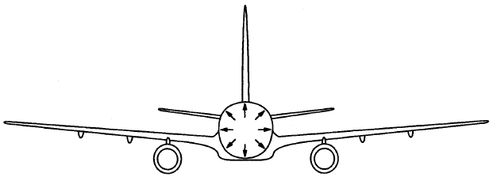
Oui pressurisé, efforts supplémentaires sur les cadres

Les cadres sont conçus pour tenir 10⁵ (soit 100 000) cycles sous une contrainte (σ_{e}) de 200MPa.
Question 26 : A l’aide de la documentation technique (DT9/16) sur la fatigue des matériaux, justifier l’utilisation du matériau AW 7075 T6 pour la fabrication de ces cadres :

D’après le graphique, pour σ_{e} = 200 MPa, le 2024 (et le 1050) ne tient pas 10⁵ cycles, alors que le 7075 dépasse les 10⁵ cycles. (Acier C22 trop lourd.)

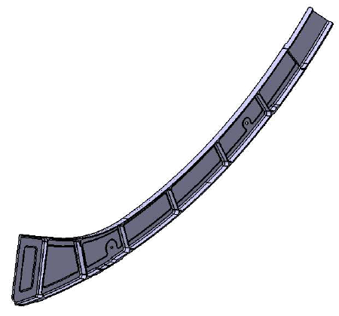
Question 27 : Décoder la désignation de ce matériau AW 7075 T6 :

A : Aluminium W : corroyé, 7 : principal élément d’addition : Zinc et T6 : traitement thermique

Question 28 : Pourquoi ces cadres sont-ils fabriqués par usinage et non par pliage ?

Efforts encaissés élevés, formes complexes, épaisseur non constante…
FRAME 19

Question 29 : Par rapport aux contraintes sur les cadres et afin de ne pas fragiliser la structure, conclure sur les précautions à prendre lors du montage de l’ensemble support :
Précautions sur les cadres : perçage, impact, rayure (amorce de crique), …

2-3 Analyse et décodage des plans de montage

Cette étape prépare :
- La fabrication et le montage du voile du plan TR-242910 (DT 10/16 à DT 13/16).
- Le montage de la bielle du plan TR-242913 (DT 6/16 et DT 7/16).

Montage du voile :

Question 30 : Compléter ci-dessous le repère du voile (suivant le plan TR-242910, DT 12/16) :

Question 31 : Compléter ci-dessous les zones des fixations avec les termes :
- FR19 - FR20 - Lisse 32 - ferrure bielle

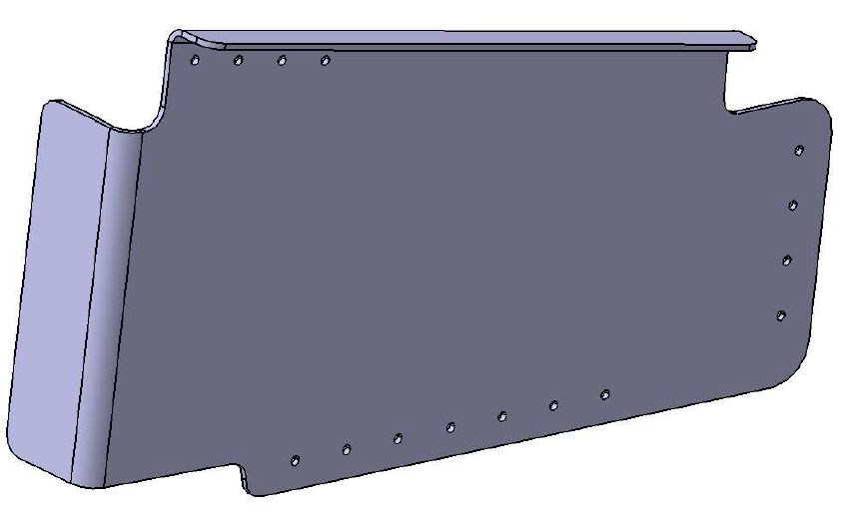
2
Fixations FR19
Fixations
Lisse 32
Fixations Ferrure bielle
Fixations FR20

Question 32 : Décoder le type de fixation utilisée pour le montage du voile sur la structure (DT9/16 et 12/16) :

Type : Rivet bombé diamètre : dia 3,2, matière : alu

Question 33 : Relever sur le DT10/16 le repère de ces fixations utilisées pour le montage du voile sur la structure ainsi que son part number (Part No) sur la nomenclature DT 13/16 :

Repère : 10 Part No : ASNA2050DCJ032

Question 34 : Préciser le nombre de fixations utilisées pour le montage du voile sur la structure (DT12/16) ?

Quantité = 4 + 7+ 4 = 15 rivets

1
La pièce représentée ci-dessous est repérée 1 sur le DT 12/16.
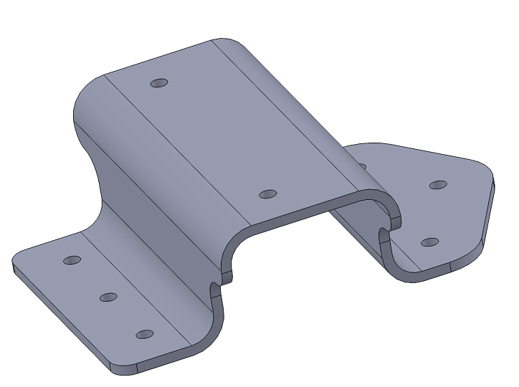
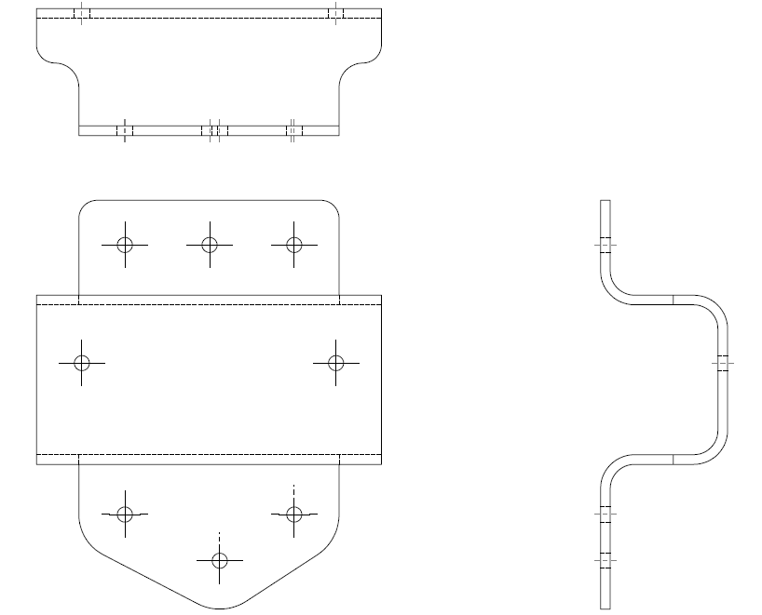

Question 35 : Repérer la pièce repère 1 en la mettant en couleur sur toutes les vues ci-dessous (extrait des DT 7/16 et 12/16).

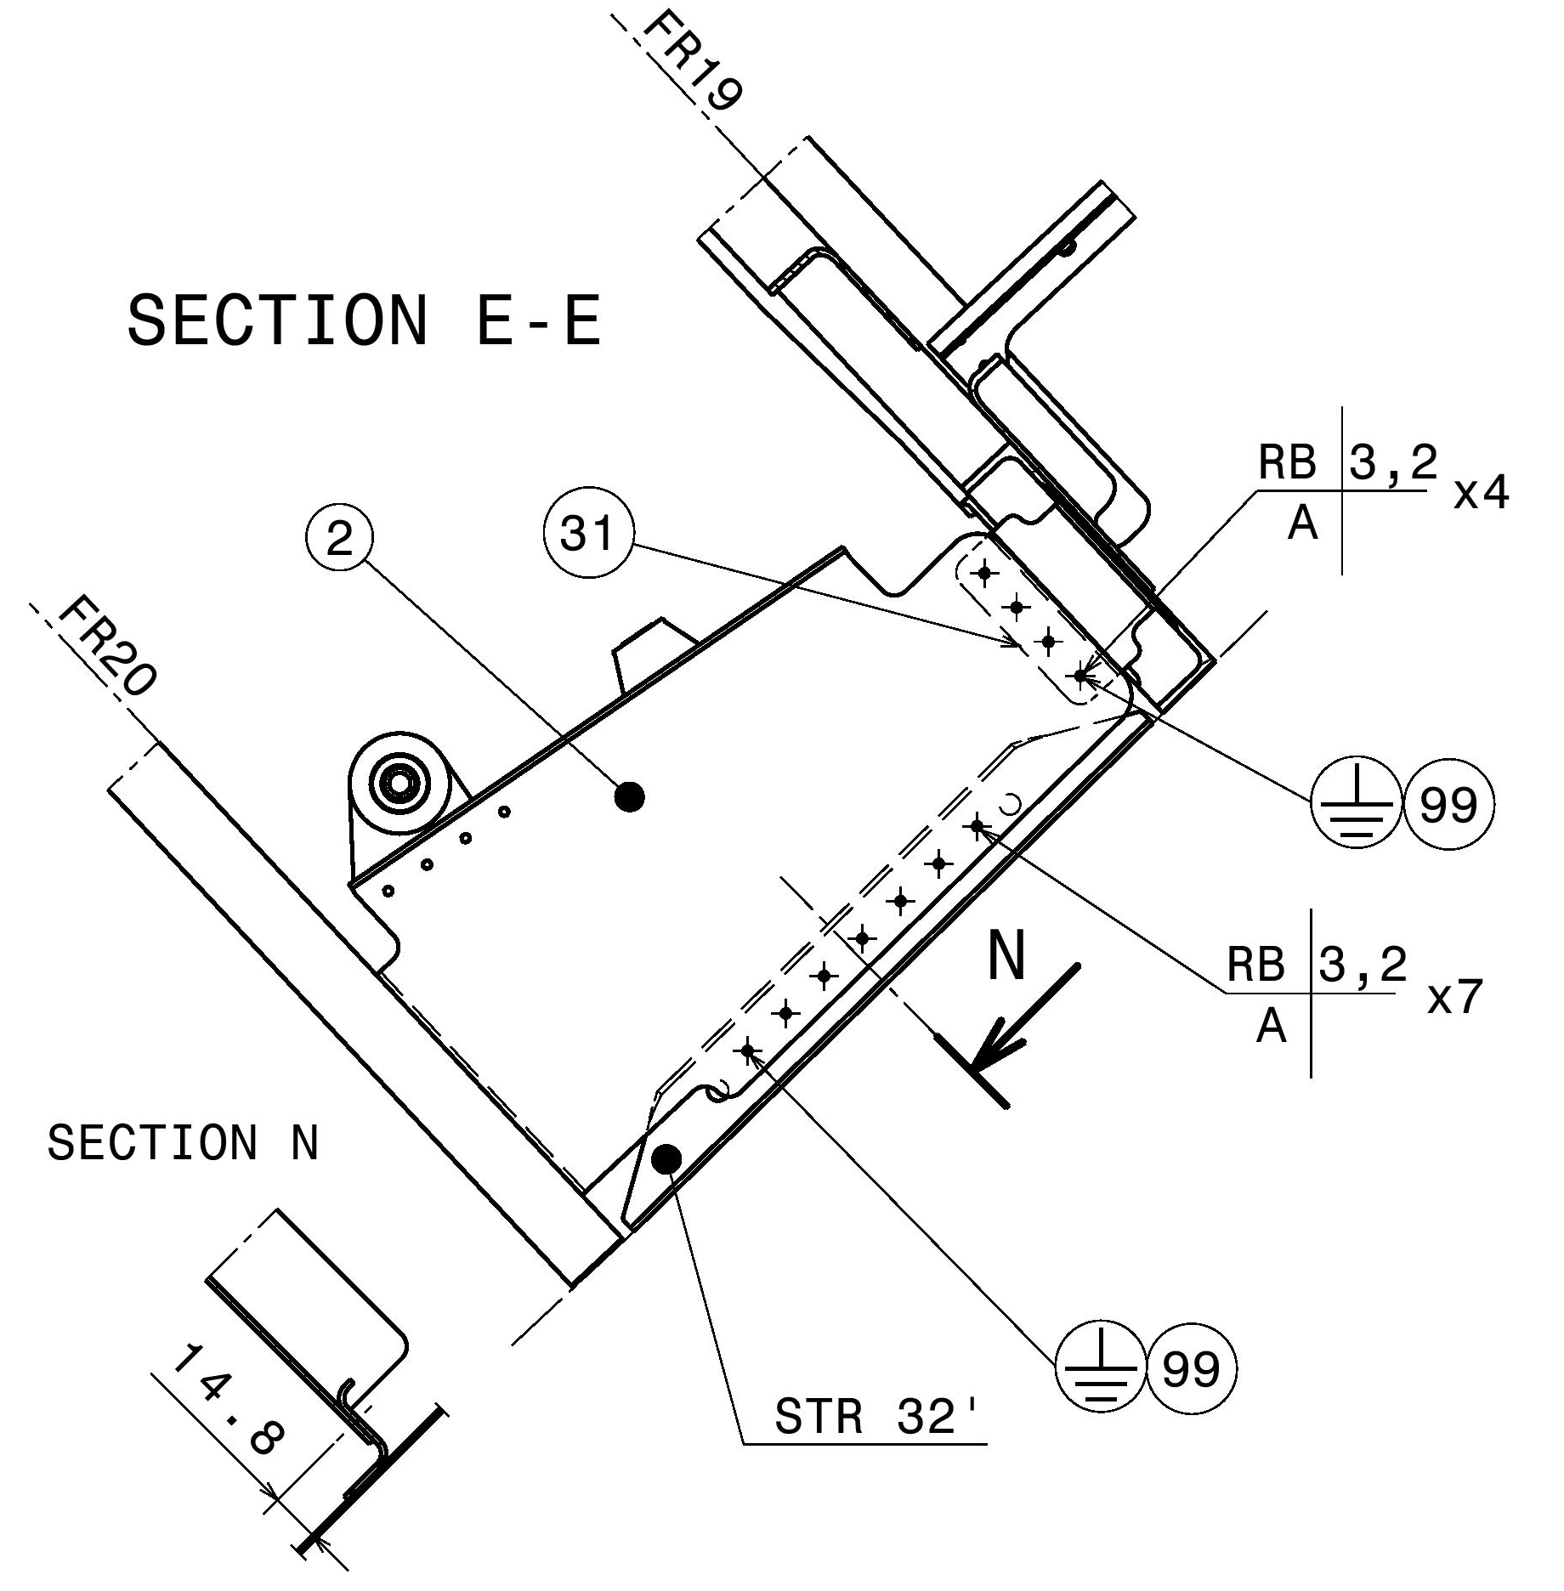
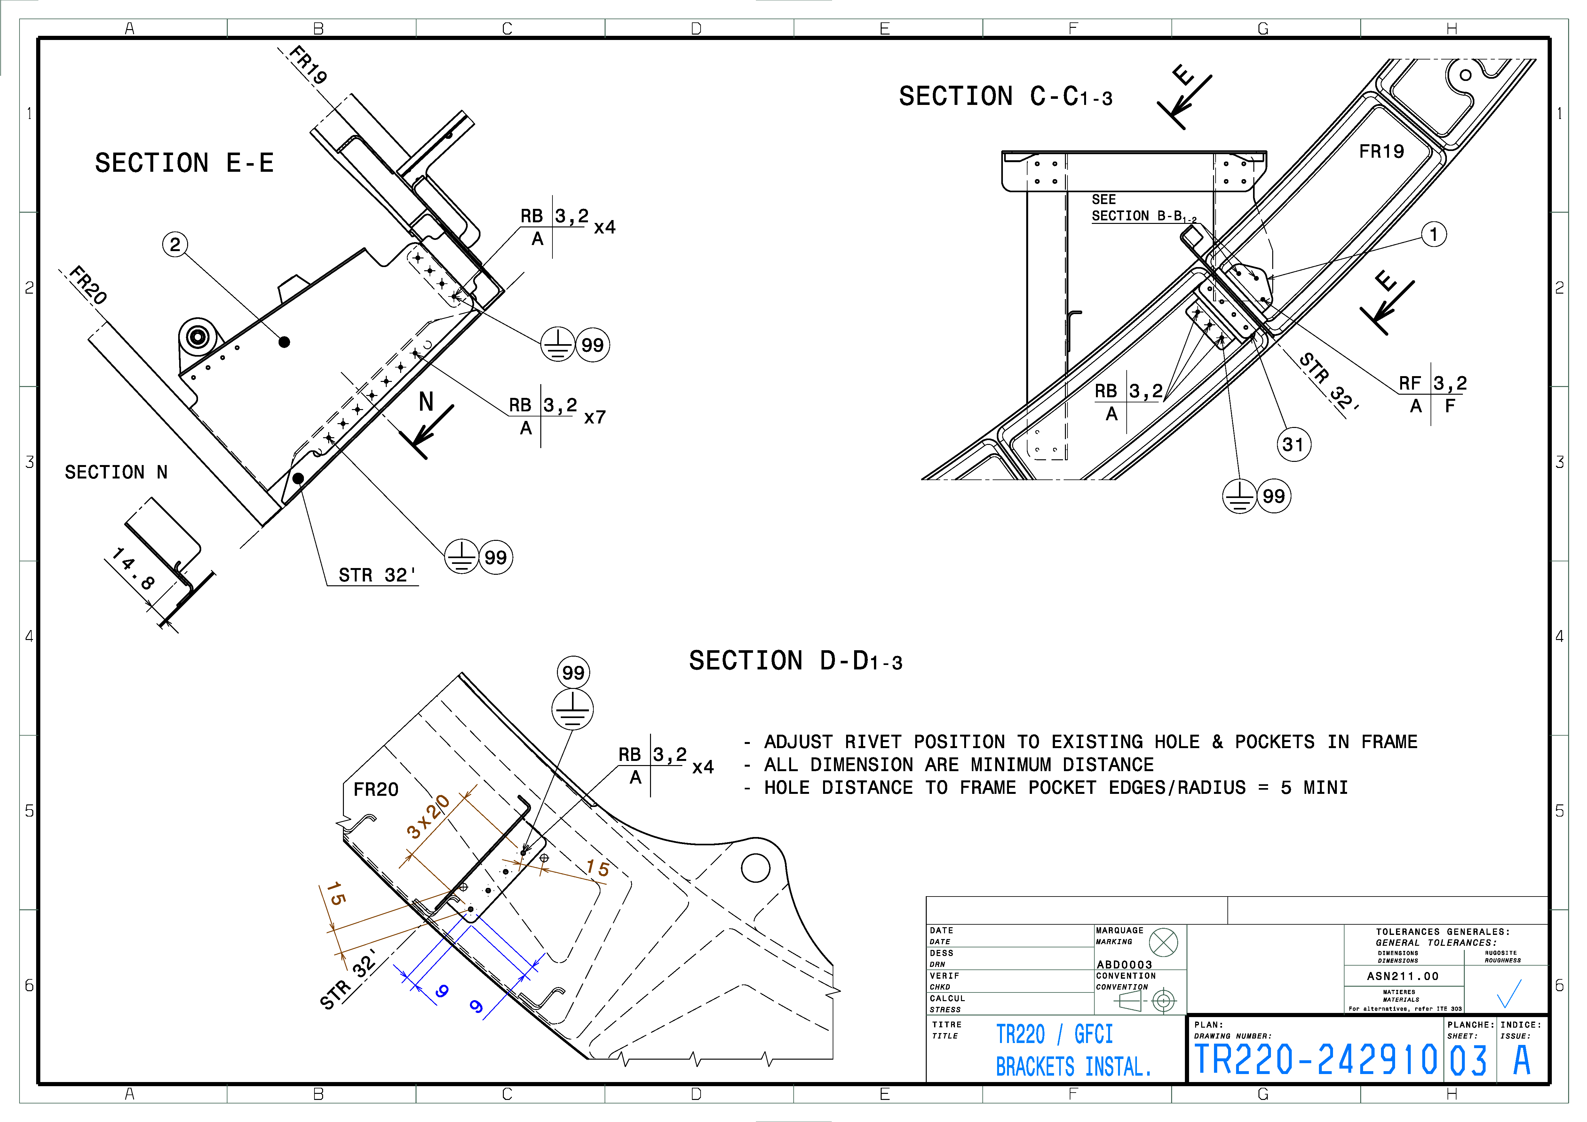
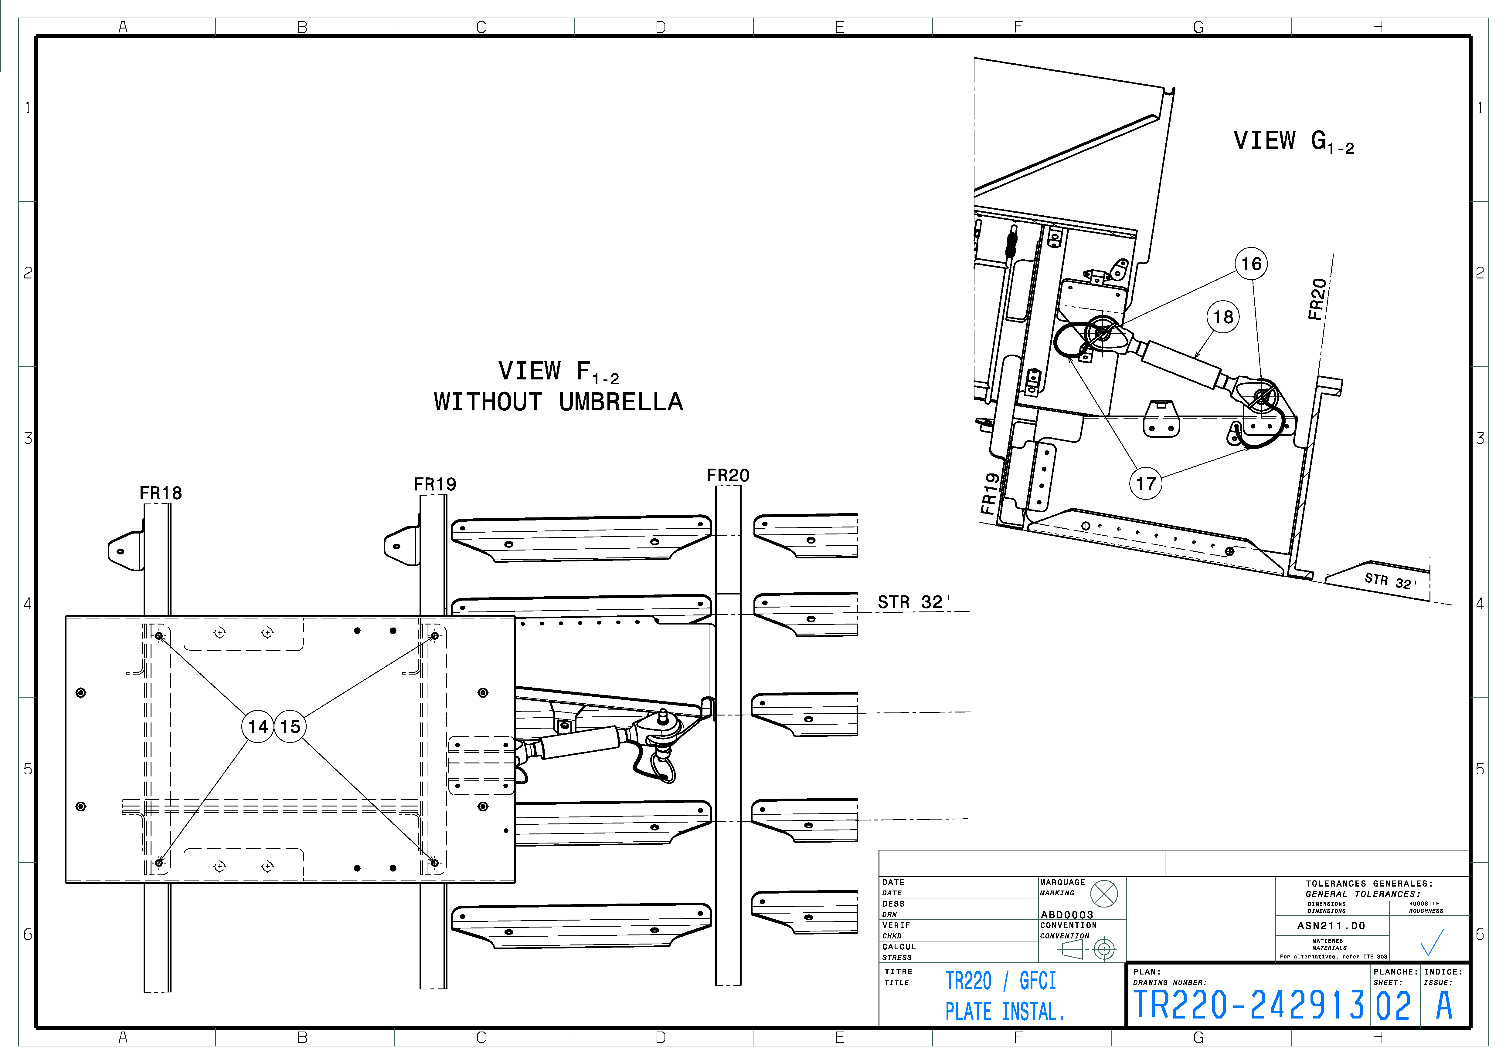

Question 36 : Cocher l’ordre de montage correct sur le C19 et entourer sur la vue choisie, la pièce repère 31.
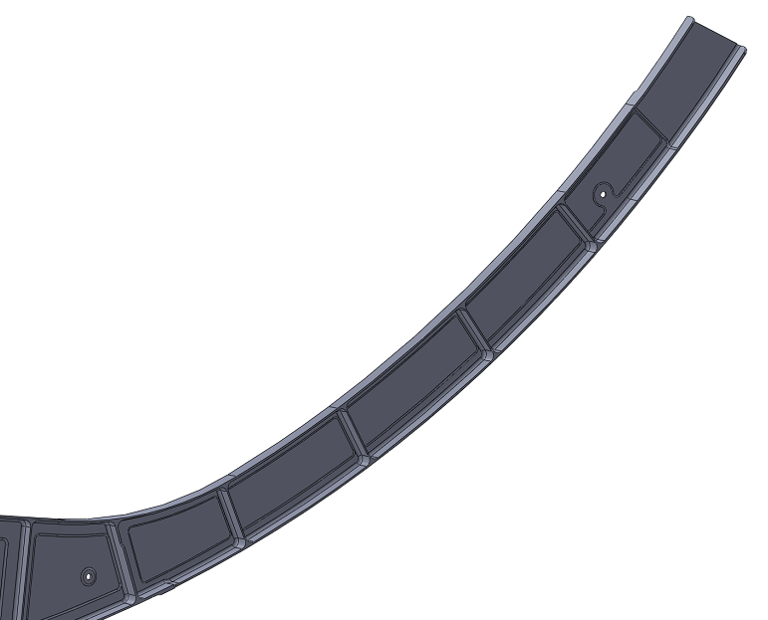
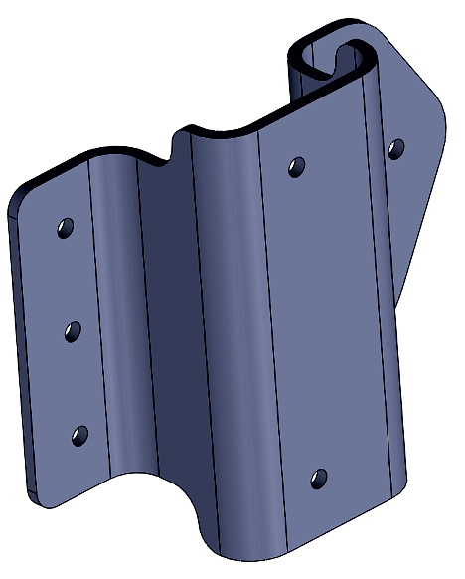
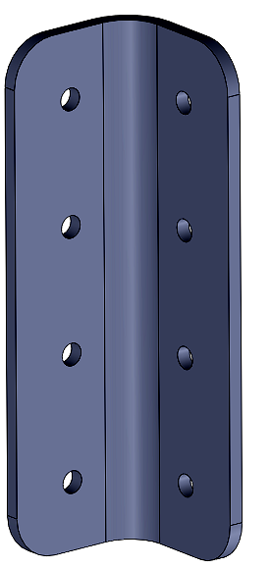
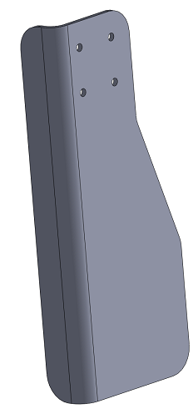
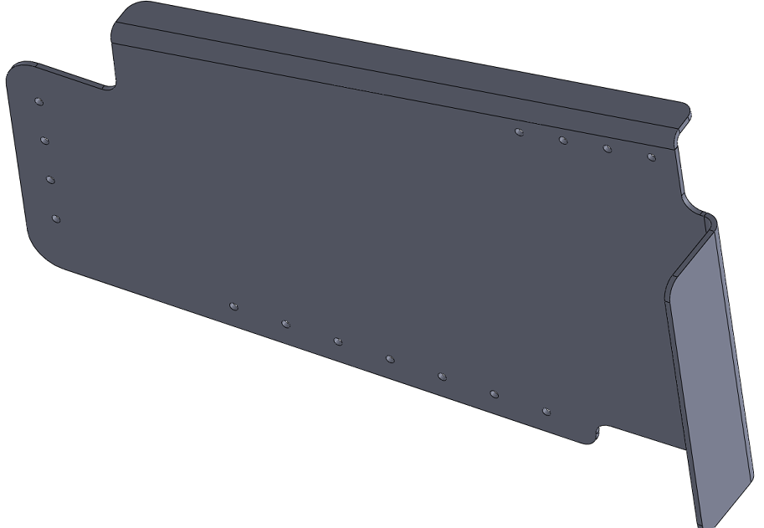

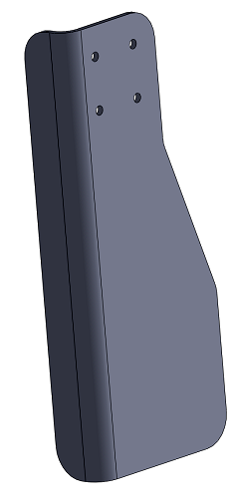
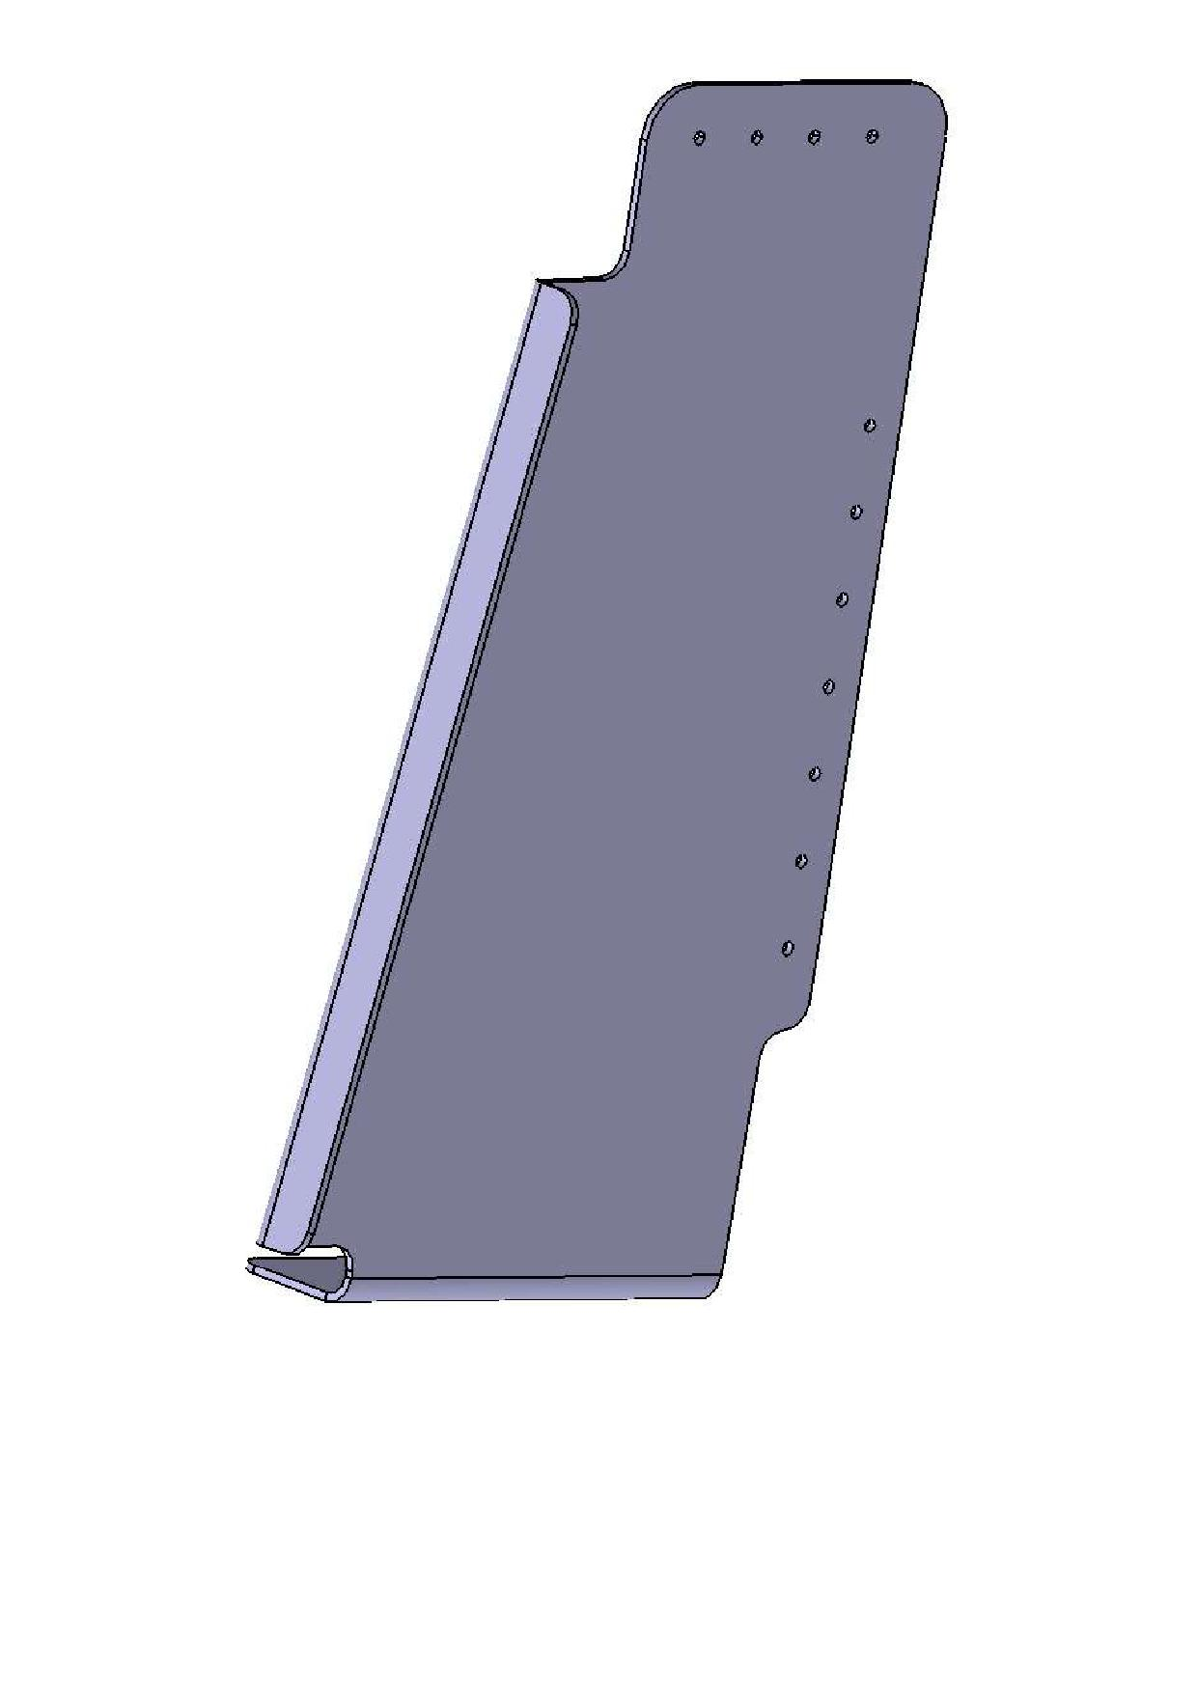
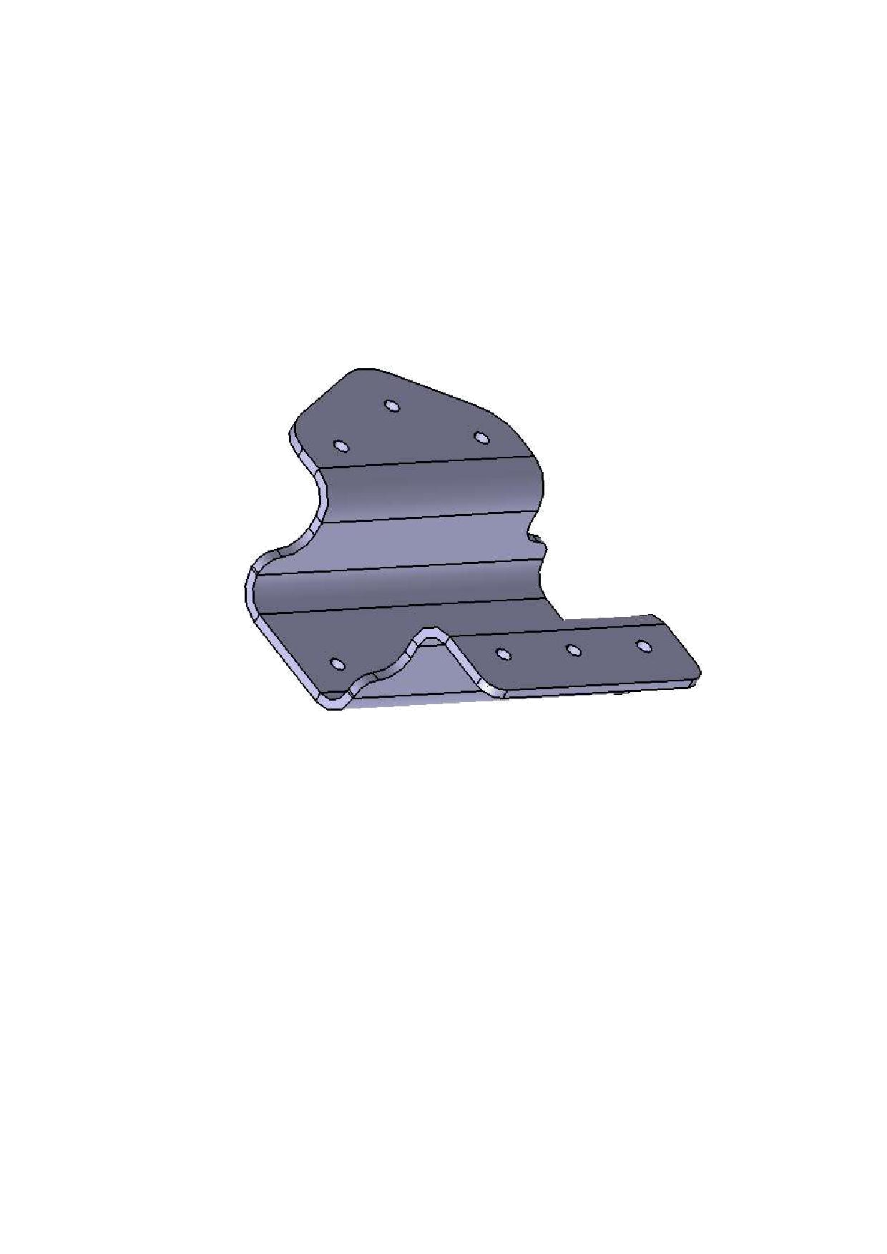
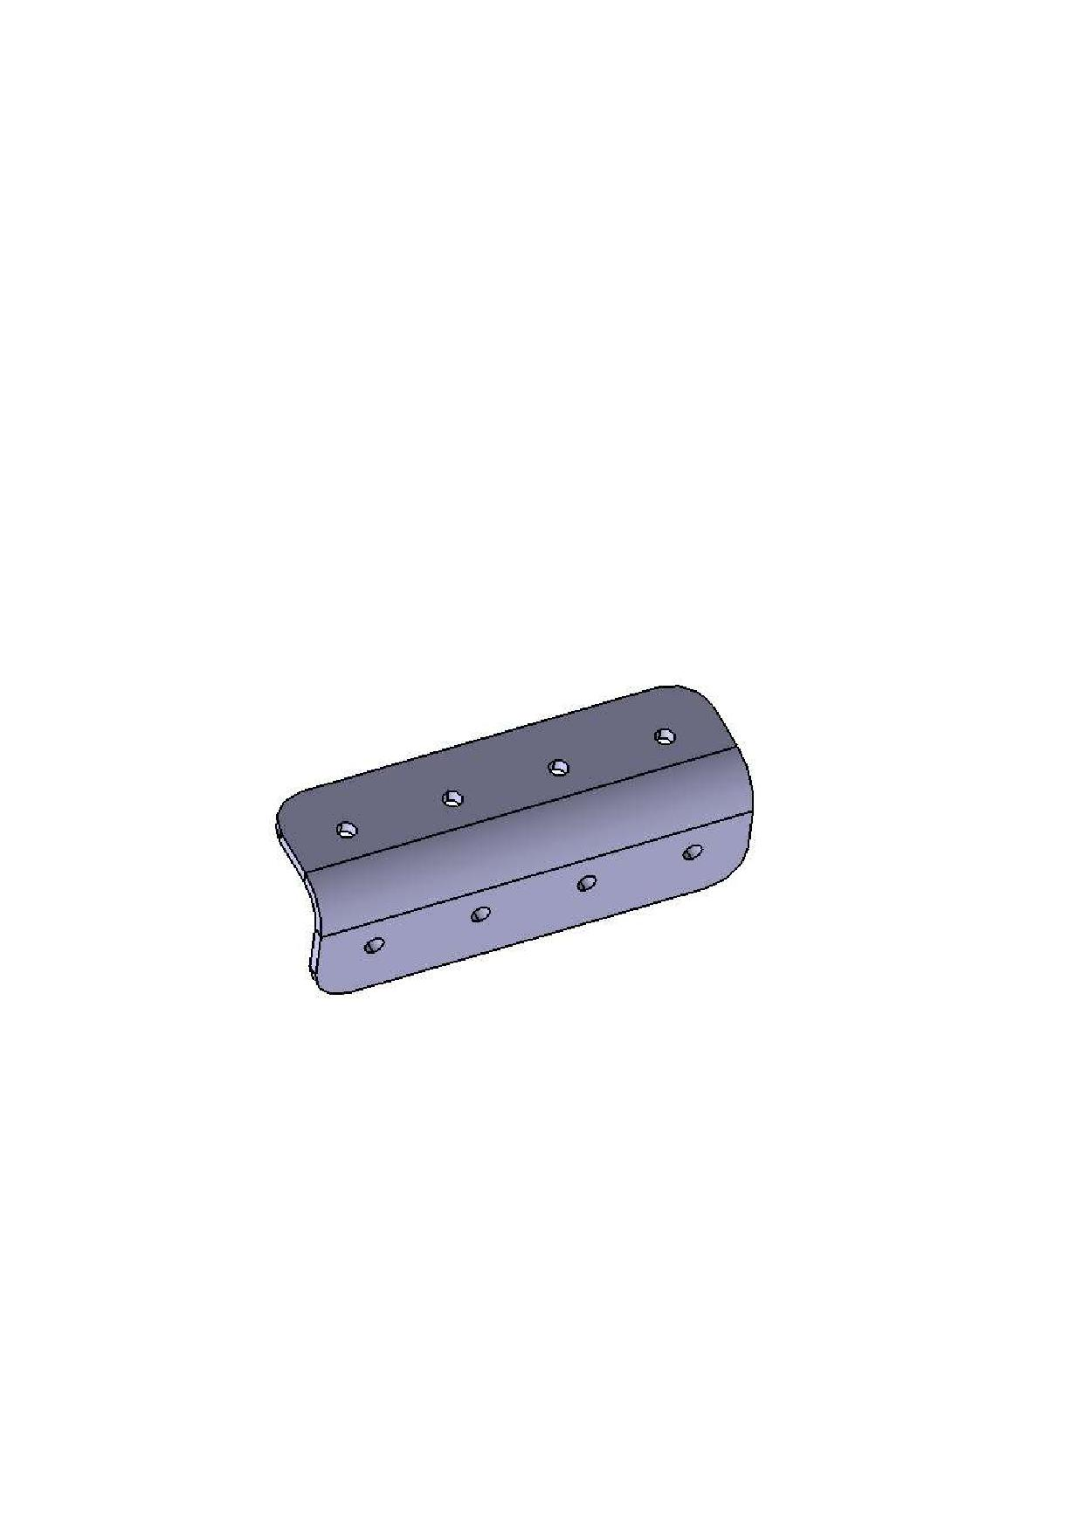

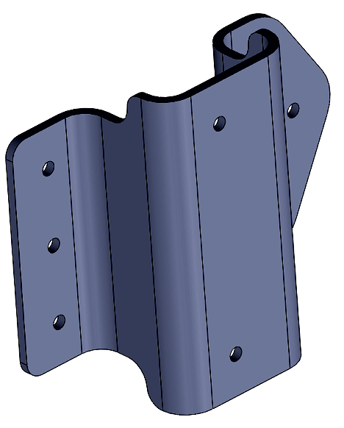
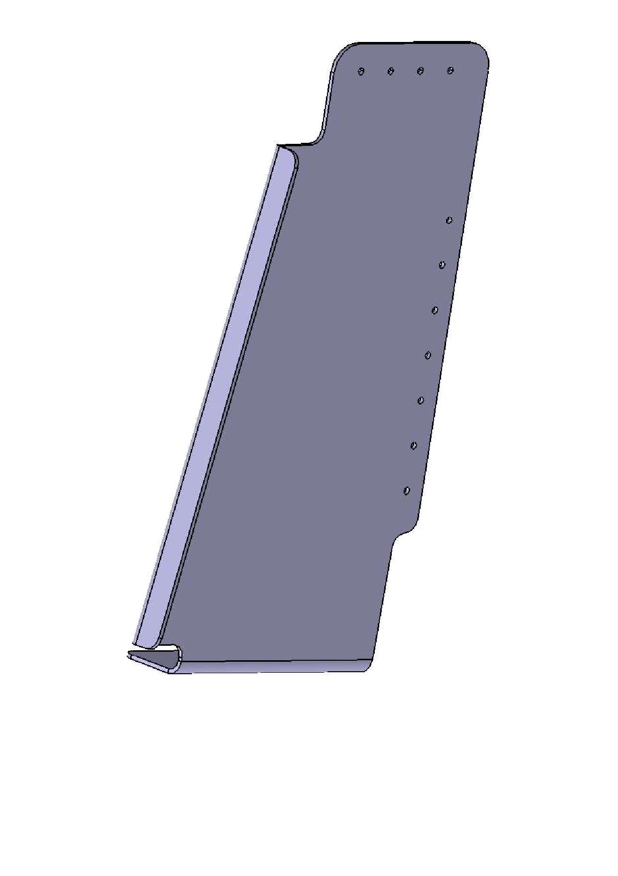
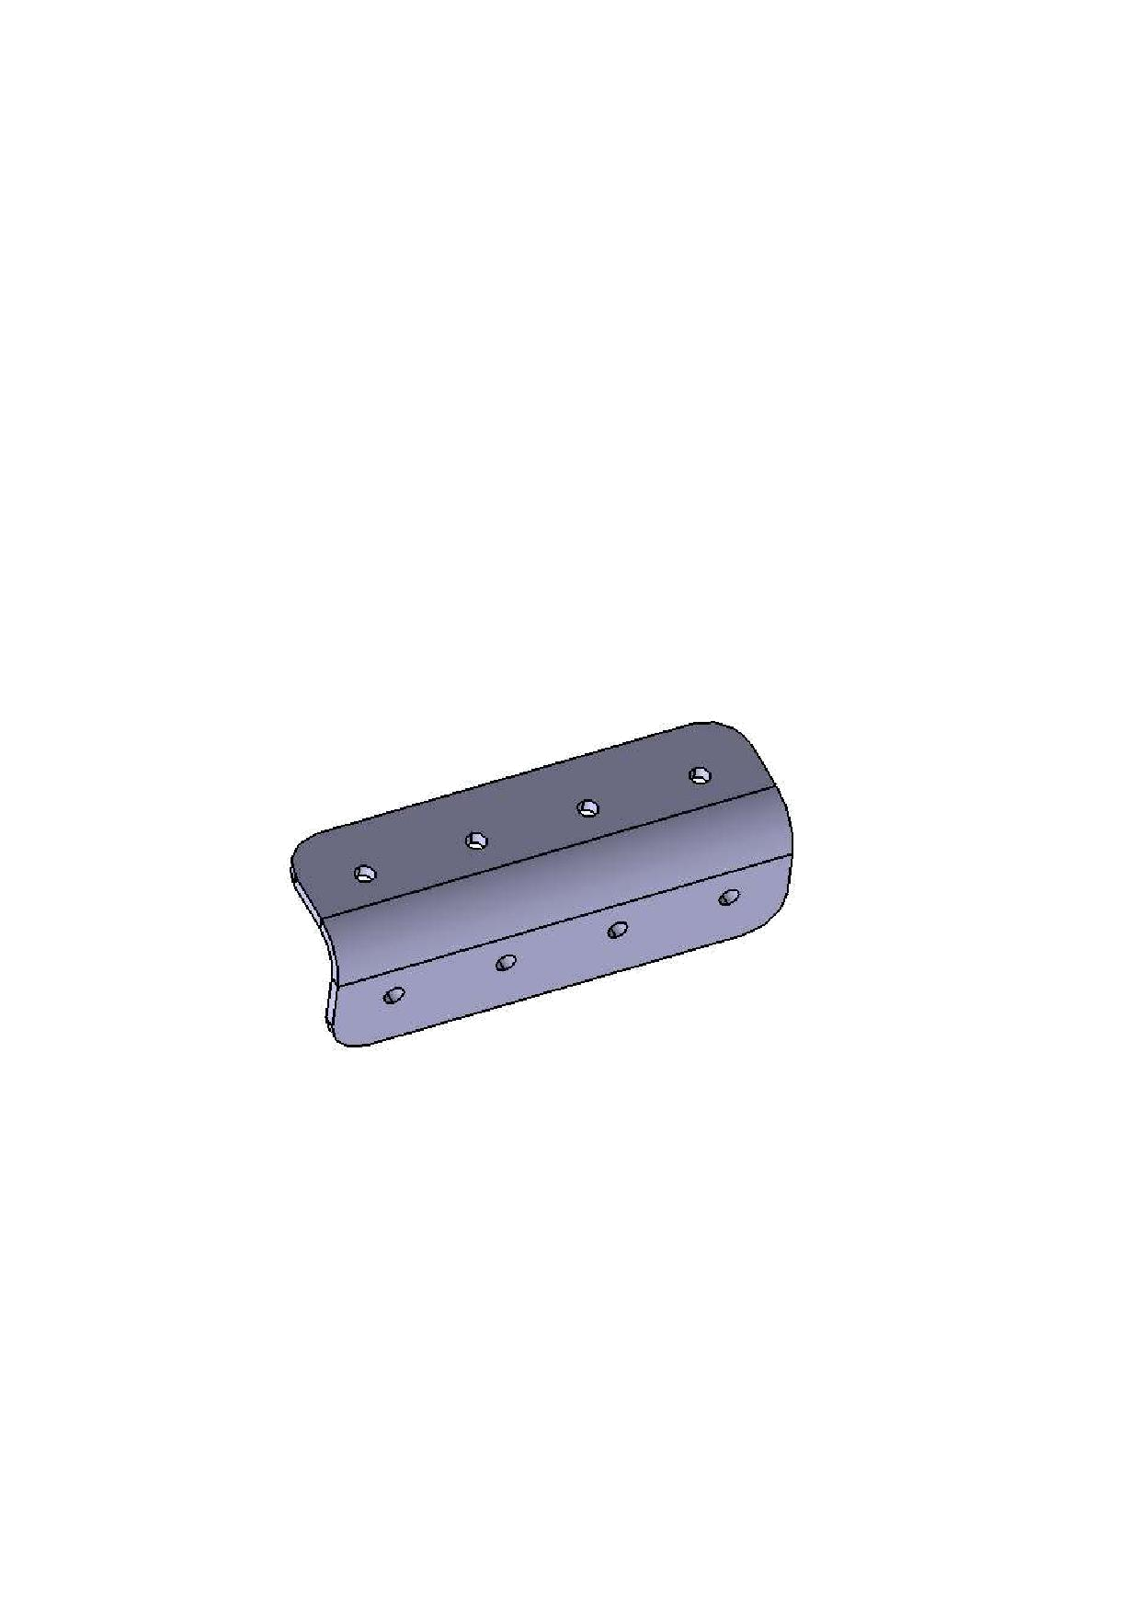

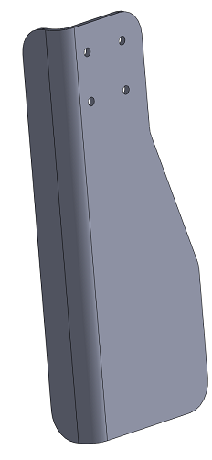

31

Question 37 : En consultant le DT 11/16, traduire en français le sens du Note 1 ci-dessous :
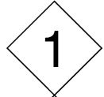
: Rivets communs pour les repères 0 et 1

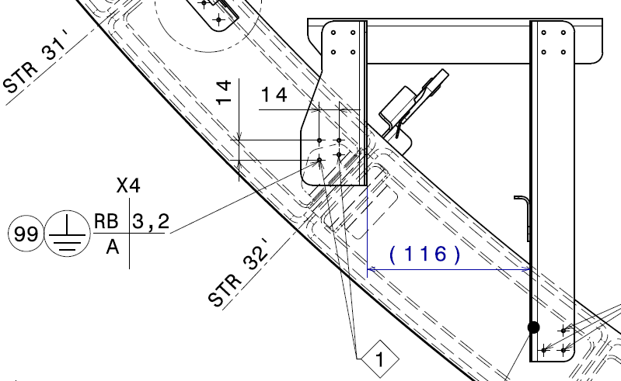

?

Question 38 : Donner la signification du symbole ci-dessous (DT 9/16) :
RF = Rivet tête fraisée
3,2 = diamètre
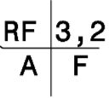
A = Alu 2117 (AU2G)
F = Tête coté caché (opposé)

Question 39 : Justifier l’utilisation de ce rivet dans le cas montré ci-dessous :
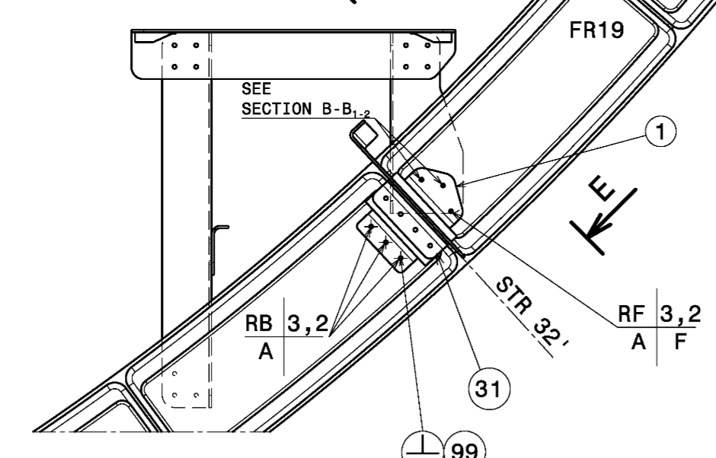
?

La tête du rivet doit être fraisée côté opposé pour pouvoir plaquer le montant rep. 0 à l’arrière du cadre 19.

Question 40 : D’après le document DT 10/16, donner le nombre de point de métallisation :

Il y a 26 points de métallisation.

Question 41 : Expliquer le but de la métallisation sur un aéronef :

Son but est de mettre toutes les pièces au même potentiel afin de dissiper l’électricité statique qui s’accumule lors du vol. On appelle cela « l’équipotentialité »

Question 42 : Citer les étapes pour réaliser une métallisation :

Décapage à l’aide d’une brosse /
nettoyage, dégraissage /
protection à l’aide d’une fine couche de vaseline
assemblage des éléments / nettoyage de l’excédent de vaseline, dégraissage
protection finale avec du vernis, bleu de métallisation.

Question 43 : Expliquer la signification du montage humide des fixations (DT 10/ 16) :

Poser du PR sous la tête des fixations
(Cela signifie de monter les fixations avant le début de polymérisation du mastic / PR.)

Question 44 : Relever le repère du mastic utilisé en interposition (DT 10/16), sa désignation (DT 13/16) et donner les fonctions de ce mastic.

Repère : 97 Désignation : SEALANT (PR 1436 B 2)
Fonctions : Il permet l’étanchéité des zones structurales / de lutter contre la corrosion / lutter contre la fatigue due au « fretting »

Question 45 : Donner la signification de PR 1436 B 2 :

PR 1436 : type du mastic
B : mastic pâteux, applicable à la spatule.
2 : deux heures de temps d’application (le « pot on life ») à 20 degré.

Question 46 : Sur l’extrait de plan ci-dessous (DT12/16), entourer les cotes qui positionnent le voile par rapport aux perçages du cadre 20.

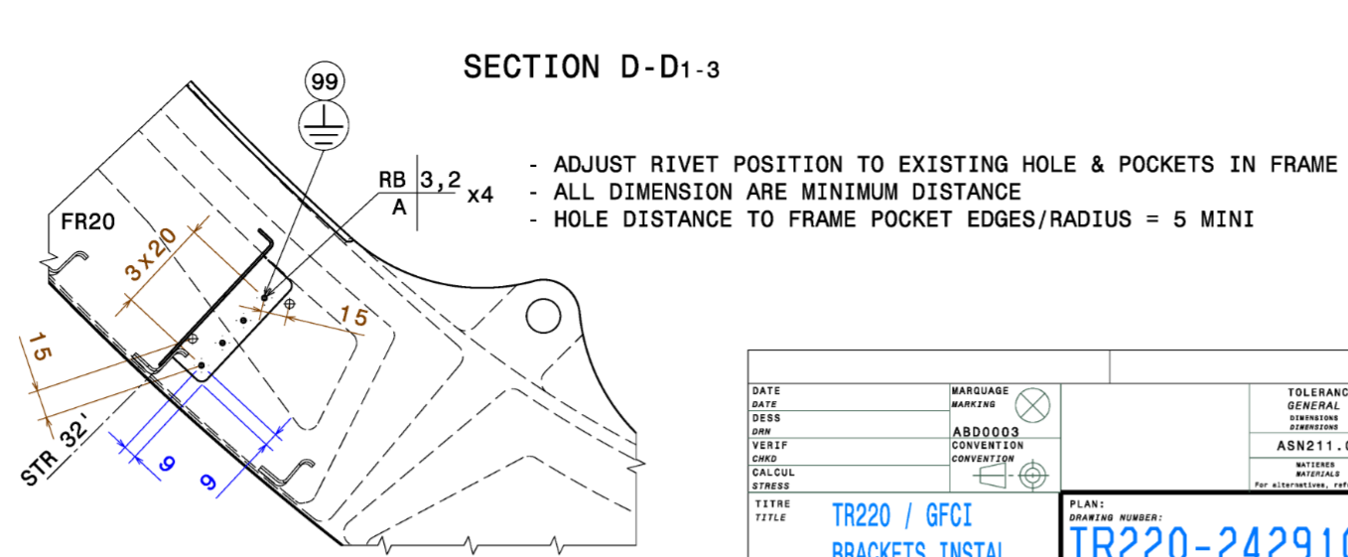

a
b
c

Question 47 : Relever sur l’extrait de plan ci-dessus, les valeurs du pas et de la pince pour fixer le voile au cadre 20 :

Pas : 20mm Pince : 9mm

Fabrication du voile :

Question 48 : Donner le nombre de bords tombés sur le voile (DT14/16) :

2

Question 49 : Calculer les dimensions des développés des bords tombés (faites apparaitre clairement les valeurs utilisées et les calculs réalisés). Hypothèse : fibre neutre à ép/2.
Bords tombés | Longueur développée
Données à déduire du DT14/16 : Epaisseur = 1.6 R_{intérieur} = 4
R_{moyen} = Ri + Ep/2 =4.8 mm
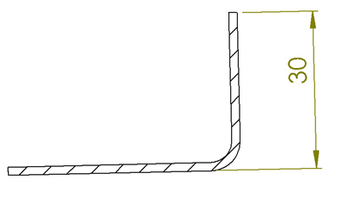 | Rayon déplié : 3.14.Rm/2 = 3.14x4.8 / 2 = 7.53mm  L = 30 : longeur devel = L – Ri – ep = 30 – 4 – 1.6 = 24.4mm
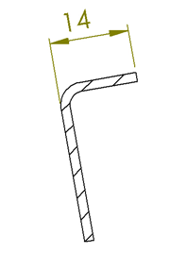 | Rayon déplié : 3.14.Rm/2 = 3.14x4.8 / 2 = 7.53mm  L = 14 : longeur devel = L – Ri – ep = 14 – 4 – 1.6 = 8.4mm
e
f
g
Question 50 : Page suivante, compléter le développé du voile (échelle 1/1).

Question 51 : Page suivante, coter les dimensions des bords tombés.

Question 52 : Page suivante, en fonction des rivets utilisés pour le montage du voile, coter les diamètres des perçages à effectuer.

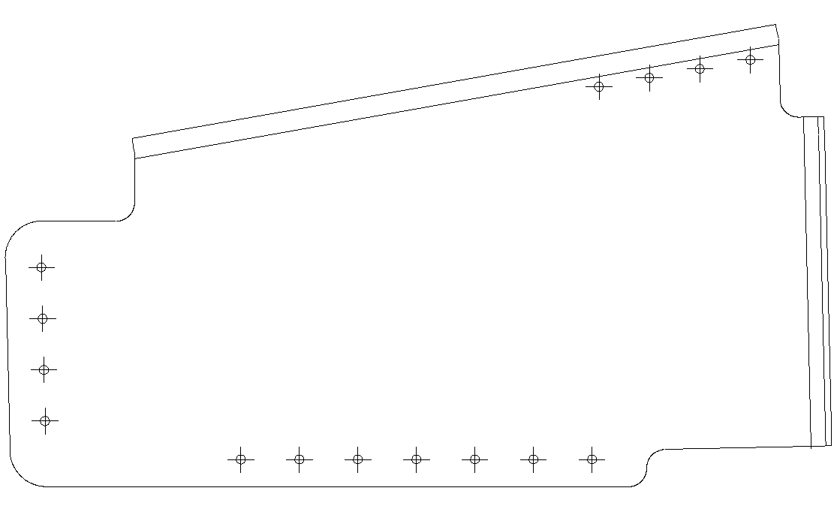
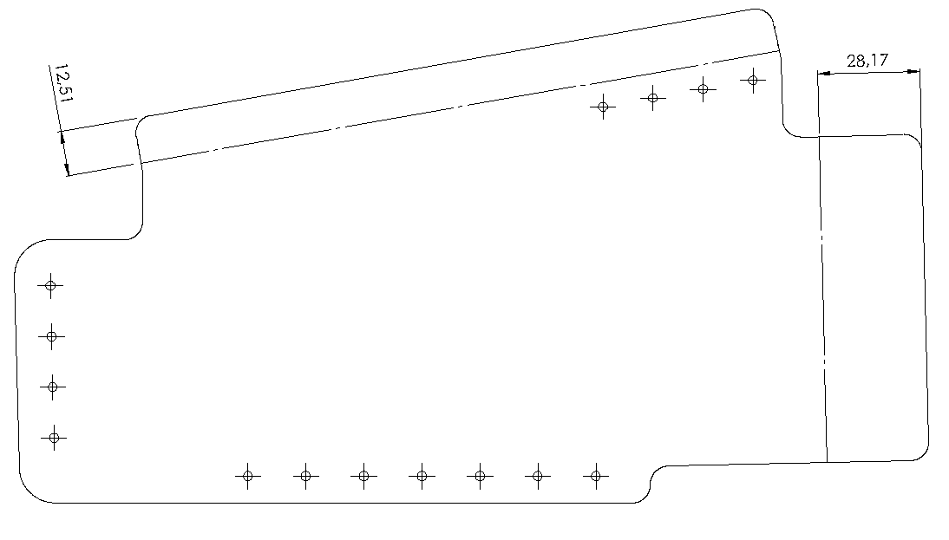
31.93
(Pour info : dim. ligne de pliage)
(Pour info : dim. ligne de pliage)

15.58

g

15 x Ø 3,3

DEVELOPPE du VOILE
ECH. : 1/1
c

Montage de la bielle :

Avant le montage de la bielle, il faut analyser sa fonction, ses liaisons et ses caractéristiques mécaniques.
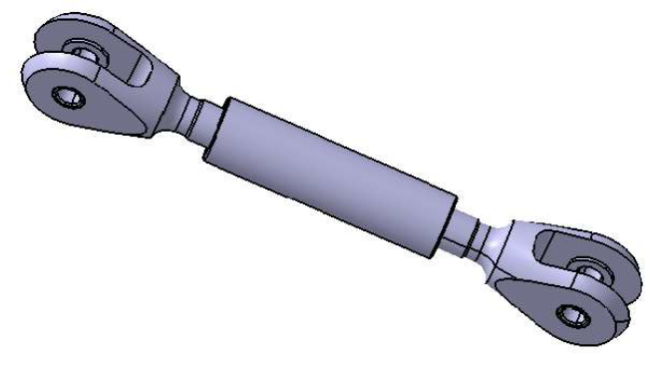
18
Question 53 : Compléter ci-contre le repère de la bielle (voir plan TR-242913, DT 7/16) :

Question 54 : Compléter ci-dessous les axes avions (X, Y et Z) :

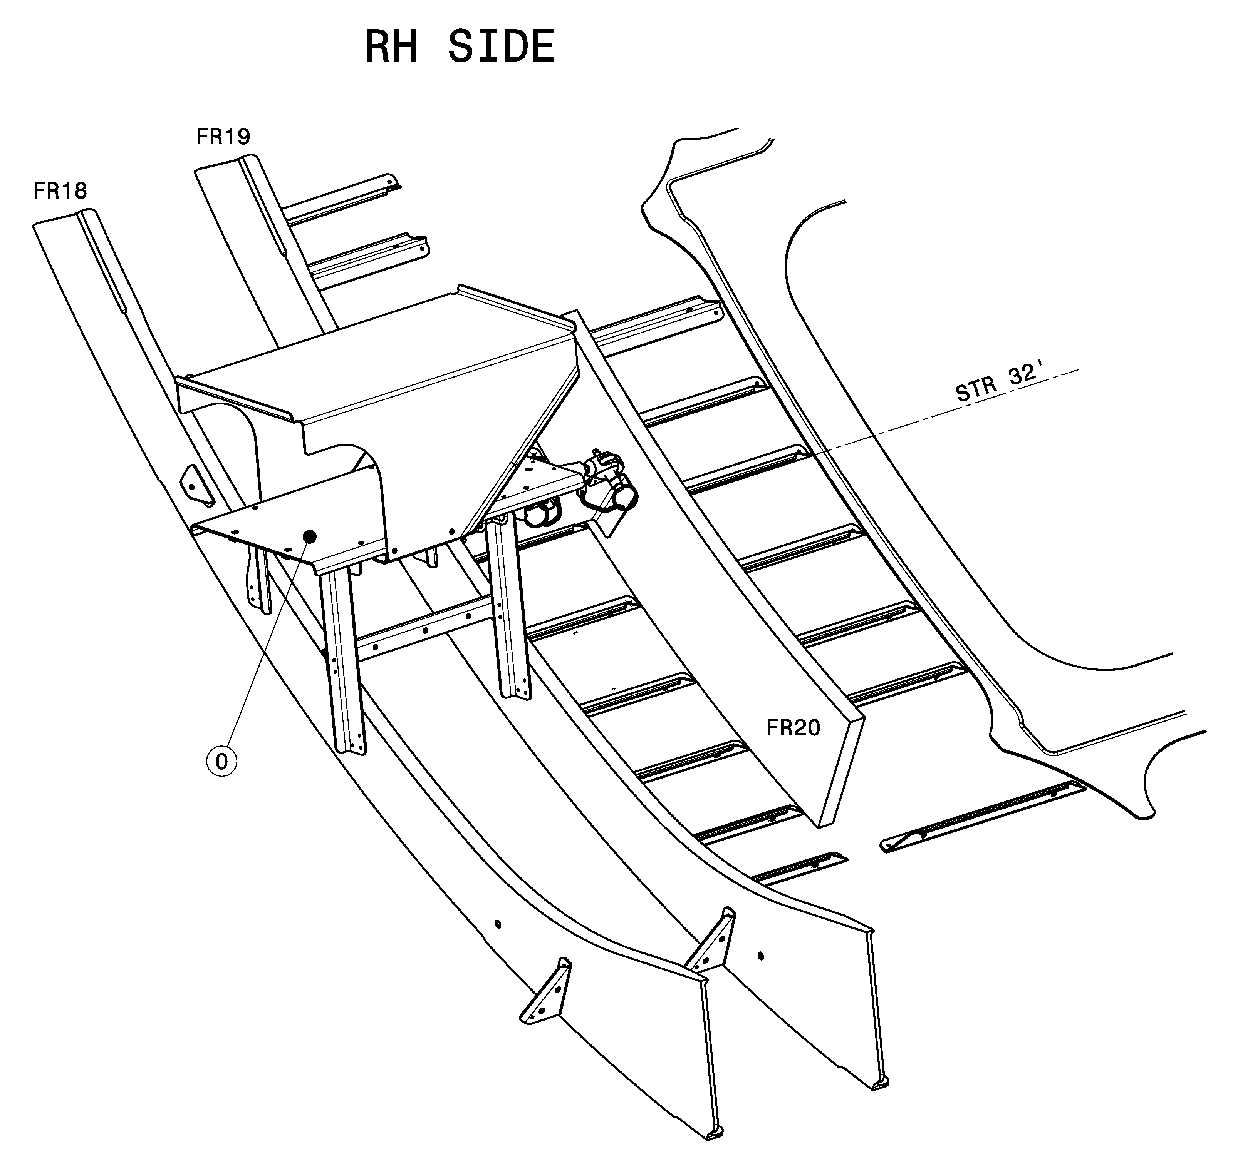
Z
X
Y

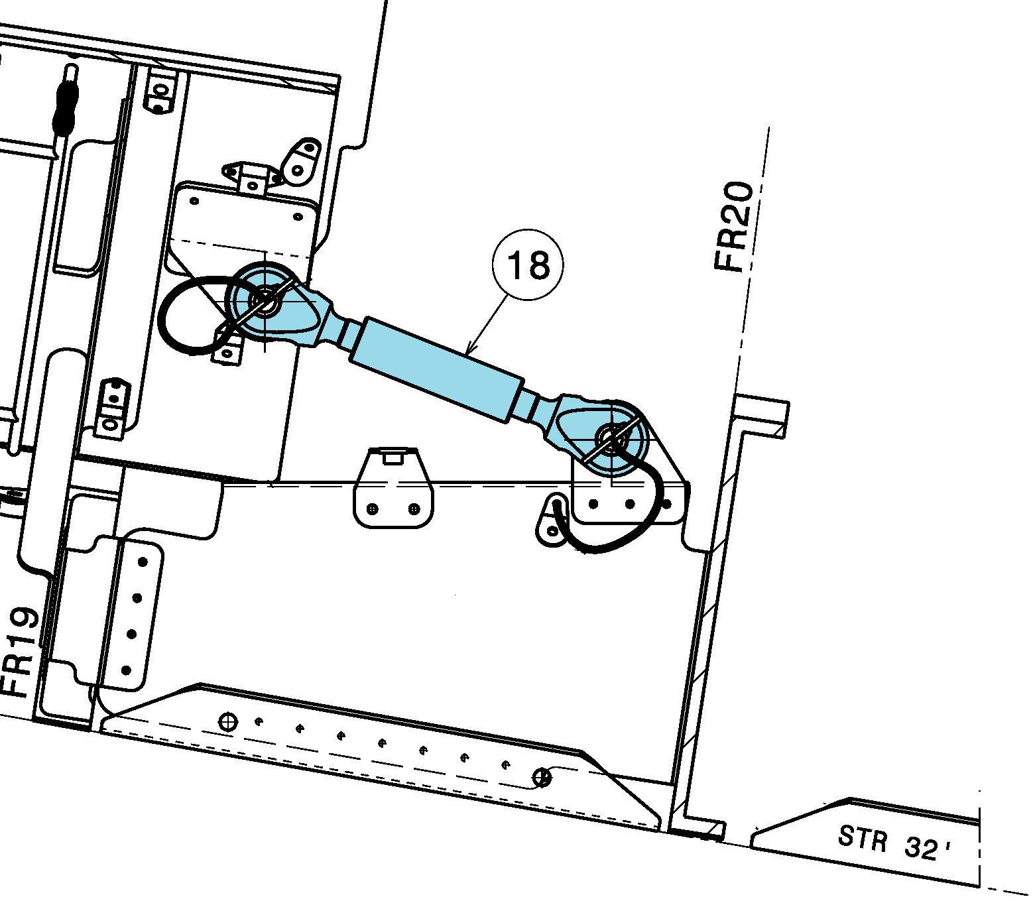
X

Question 55 : En déduire si la bielle reprend des efforts principalement suivant l’axe X, Y ou Z :

Axe X

Question 56 : Compléter l’analyse fonctionnelle de la bielle avec les 4 termes suivants :
-efforts repartis sur la structure (C20, C19…)
-transmettre les efforts
-effort dû à la masse de l’équipement élec.et aux 9g (cas « crash »)
-bielle

9g = 9 x accélération de la pesanteur (gravité) avec g = 9,81 m.s⁻²
Le cas « crash » permet de valider les efforts maxi sur la structure (atterrissage sans le train…).

Efforts repartis sur la structure (C20, C19…)
Effort dû à la masse de l’équipement élec. et aux 9g (cas « crash »)
TRANSMETTRE LES EFFORTS

Bielle

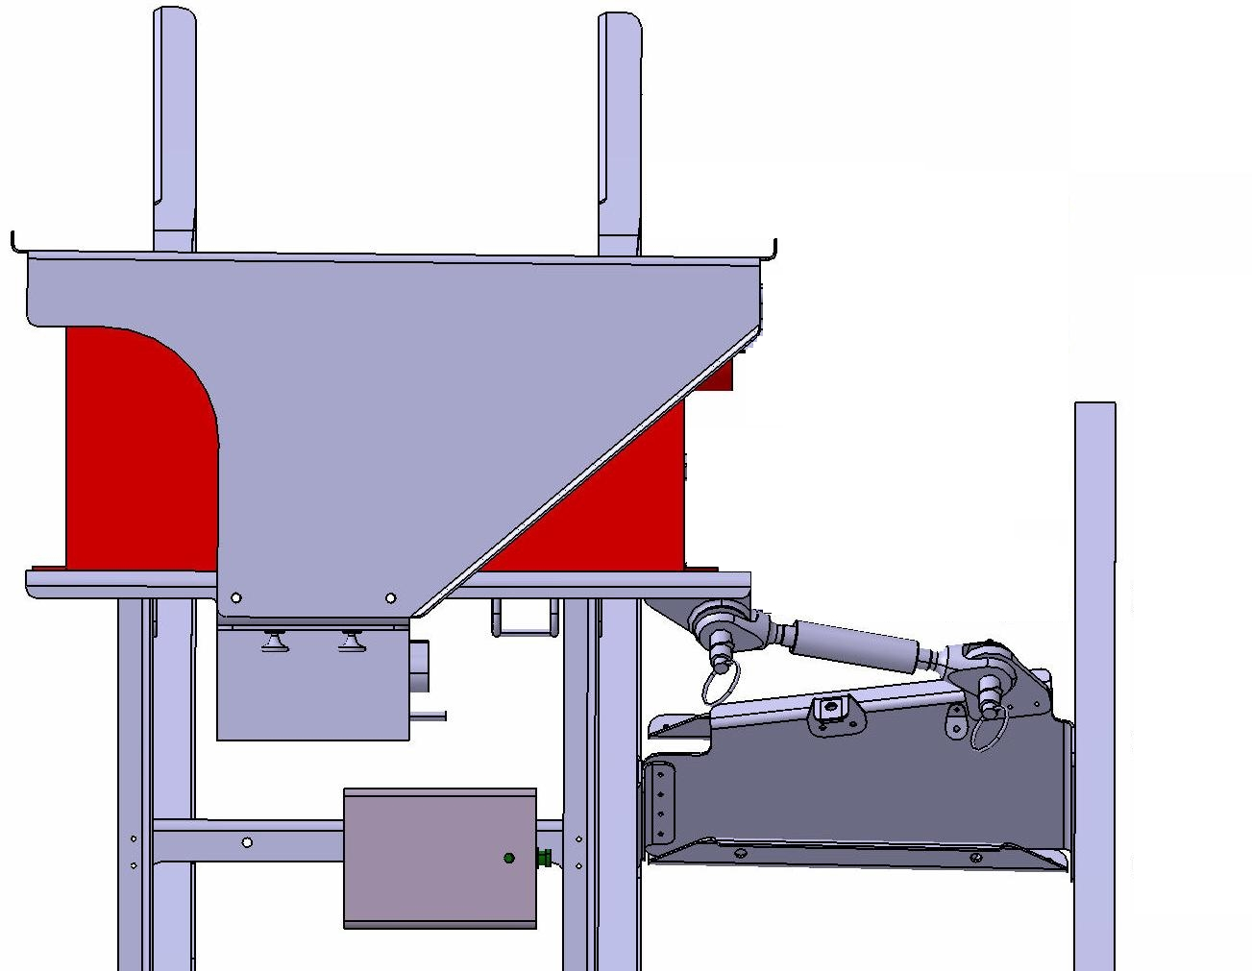
Question 57 : Calculer la force d’inertie F_{i} en cas « crash » dû à la masse de l’équipement électrique (TR 220) et aux 9g (préciser l’unité) :
Données : masse TR 220 : 9,7Kg.
F_{i}

F= m x 9 x g
F = 9,7 x 9 x 9,81
F =857N

Nous prendrons pour la suite un effort llA_{44/18}ll = 850N.
La bielle est fixée à la structure au point A à la ferrure repère 44 et au point B à la ferrure repère 45.
Le poids des pièces est négligé.

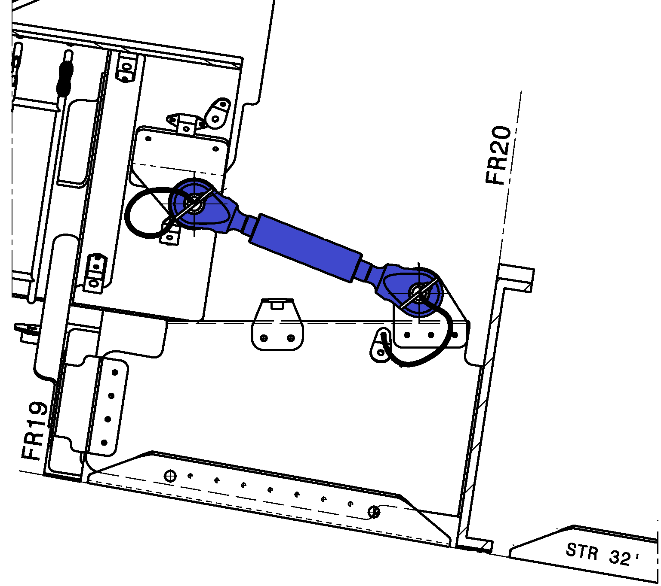
B
44
45

18
A_{44/18}
A

Question 58 : En isolant la bielle, compléter le tableau des actions mécaniques et représenter les forces sur le dessin ci-dessous.

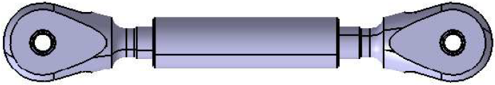

Actions | Point d’application | Droite d’action (direction) | Sens | Intensité
A _{44/18} | A | (AB) |  | 850 N
B _{45/18} | B | (AB) |  | 850 N

Question 59 : En déduire à quelle sollicitation est soumise la bielle (entourer la bonne réponse) :

Traction. | Compression | Cisaillement | Flexion | Torsion | Flambage

Question 60 : Relever sur la simulation ci-dessous la valeur de la contrainte maxi σ Max. :
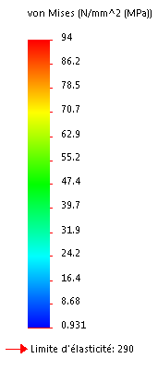
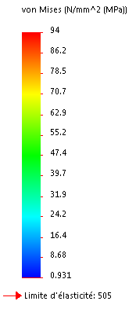
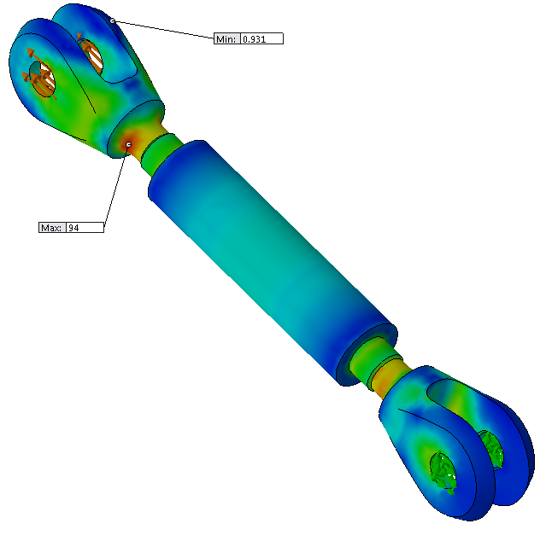
σ Min. : 0.931 MPa

σ Max. : 94 Mpa

Matériau : AW 2014 T4
Matériau : AW 7075 T6

Question 61 : Le fabricant de bielle propose deux bielles de matériaux différents (voir ci-dessus). Le coefficient de sécurité utilisé est k = 5, compléter le tableau pour vérifier l’utilisation des bielles :

Matériaux | AW 2014 T4 | AW 7075 T6
Limite d’élasticité | 290 MPa | 505 MPa
Calcul de Rpe | Rpe = Re/k = 290/5  Rpe = 58 MPa | Rpe = Re/k = 505/5  Rpe = 101 MPa
Vérification de la résistance | σ > Rpe | σ < Rpe
Bielle acceptable | Oui Non | Oui Non

Le montage de la bielle est réalisé suivant le plan DT 13/16.

Question 62 : A partir de la nomenclature, relever la référence (Part No), la description et donner la désignation en français du repère 50 :

Part No | Description | Désignation (français) | Item
NSA8136-04 | BEARING SELF-LUBRICATED | Rotule auto-lubrifiée | 50

Le repère 50 est monté par frettage (montage à l’azote) dans le repère 45.
Question 63 : Expliquer comment est réalisé le frettage de ces pièces 50 et 45.

La pièce 50 est passée dans un bain d’azote liquide pour être refroidie ; sa dimension diminue et peut donc être insérer dans la pièce repère 45. Une fois la température initiale revenue, sa dimension augmente (quelques secondes), les pièces sont serties.

Question 64 : En déduire le type d’ajustement entre ces 2 pièces :

Ajustement serré

Question 65 : Compléter les fonctions du M12 de l’embout de bielle 19 ci-dessous :
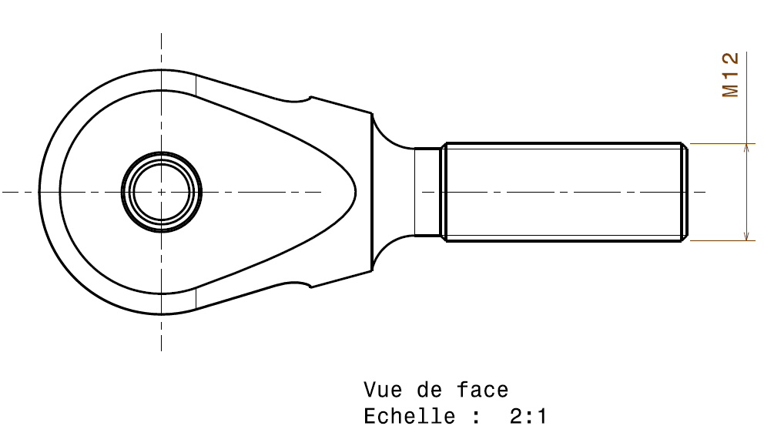
Fonctions du M12 :
- Créer une liaison démontable avec la bielle

- Permettre un réglage de la longueur de bielle

Question 66 : Représenter ci-dessous les 2 liaisons (DT16/16) :
- entre la bielle 18 et l’ensemble de l’embout 19+16+80
- entre l’embout 19+16+80 et la ferrure 45+50+2

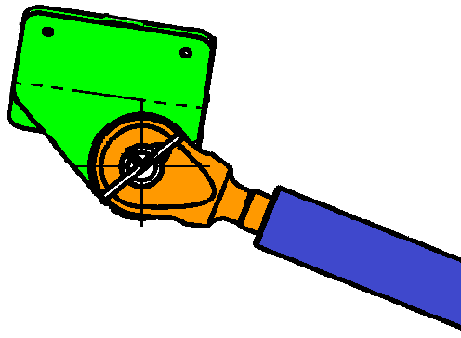
16
80
50
44
45
19
18
50
16
80
19
2

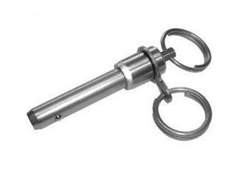
Question 67 : Le repère 16 (goupille attache rapide ci-contre) est utilisé pour le montage de la bielle (DT13/16). Donner un avantage (en termes de montage) de ce composant :

Montage/démontage simplifié : pas d’outils (blocage par bille)

Afin de choisir le repère 16 en accord avec la rotule repère 50, il faut vérifier que l’ajustement entre ces 2 pièces est avec jeu.

Question 68 : A partir de la documentation technique du NSA8136 (DT15/16) et de la nomenclature (DT 13/16), donner le diamètre nominal (Ø B) et ses tolérances (préciser l’unité) du repère 50 :
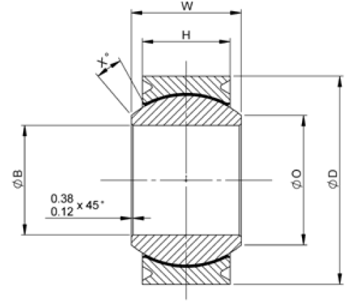

Φ 6,35^{+0/-0.0127}mm

Les dimensions du repère 16 MS17990C408, diamètre nominal (Ø A), cotes maxi et mini sont données en pouce (inch) :
Question 69 : Convertir ces dimensions en millimètre :
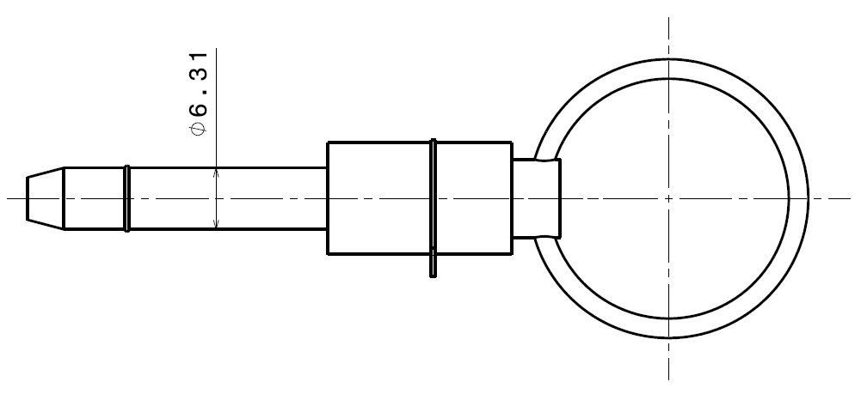
Ø 0.25’’= Ø 6.35 mm
C_{maxi} : 0.2485’’= Ø 6.3119 mm
C_{mini} : 0.2470’’= Ø 6.2738 mm

Question 70 : Compléter le tableau de l’ajustement entre les pièces 50 et 16 :

 | ALESAGE : (repère : 50) | ARBRE : (repère : 16)
Cote nominale –CN– (mm) | 6.35 | 6.35
Cote Maxi. (mm) | 6.35 | 6.3119
Cote mini (mm) | 6.3373 | 6.2738
Jeu maxi (calcul et résultat) | 6.35 - 6.2738 = 0.0762mm
Jeu mini (calcul et résultat) | 6.3373 – 6.3119 = 0.0254mm
Type de jeu (jeu, incertain, serré) | jeu

L’ajustement demandé entre ses 2 pièces doit être avec jeu.
Question 71 : En fonction du type d’ajustement trouvé, conclure sur le choix des références : NSA8136-4 associé à MS17990C408 :

L’ajustement est bien avec jeu : le choix est validé.

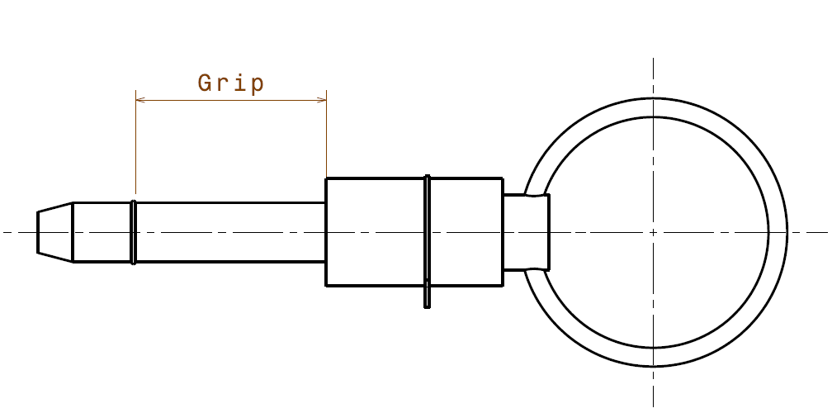
Pour la référence MS17990C408 (repère 16), il faut vérifier la longueur utile G (grip).

Cette longueur dépend du jeu fonctionnel Ja entre la pièce 16 et la bague 80. Ce jeu doit être compris entre Ja_{Maxi} = 2mm et Ja_{mini} = 0,5mm.

Chaine de cote du jeu fonctionnel Ja :
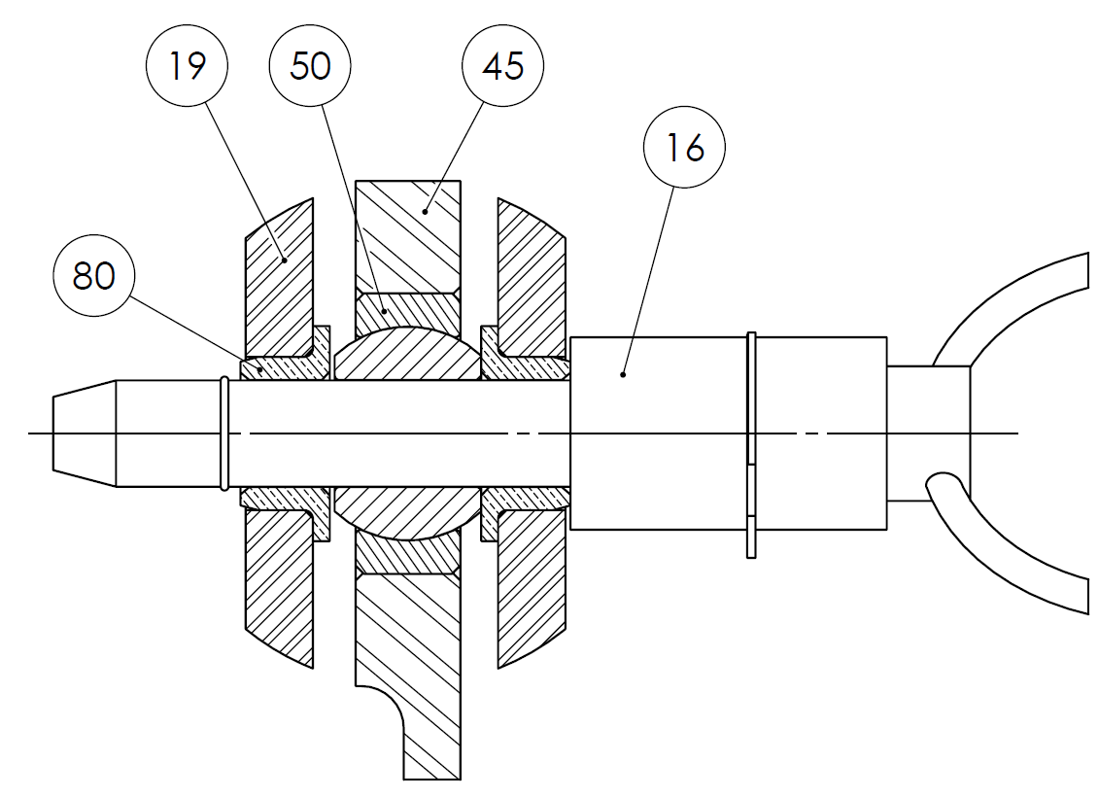
J_{a}
a₈₀
a₁₉
a₁₆ (grip)
a₈₀
T₈₀
T₁₆

Question 72 : Ecrire les équations des jeux Ja, Ja_{Maxi} et Ja_{mini} :

Ja = a16-a80-a19-a80

Ja_{Maxi} = a16 maxi – a80mini – a19mini – a80mini

Ja_{mini} = a16 mini – a80maxi – a19maxi – a80maxi

Question 73 : A partir de la doc technique du MS17990 C408 (DT15/16), relever les cotes a16 (grip length), a16_{Maxi} et a16_{mini} (grip maxi et mini) en pouce (inch), puis convertir en mm :

a16 = 0.8 ‘‘ = 20.32mm

a16_{Maxi} = 0.82’’ = 20.828 mm

a16_{mini} = 0.8’’ = 20.32mm

Question 74 : Avec les dimensions des pièces fournies (DT16/16), calculer les valeurs de Ja_{Maxi} et Ja_{mini} :

Ja_{Maxi} = 20.828 – 4.05 – 10.92 – 4.05 = 1.808 mm

Ja_{mini} = 20.32 – 4.15 – 11.02 – 4.15 = 1 mm

Question 75 : En fonction des jeux trouvés, conclure sur le choix du MS17990C408 :

Correct : les jeux max et mini sont compris entre 0.5 et 2mm

